

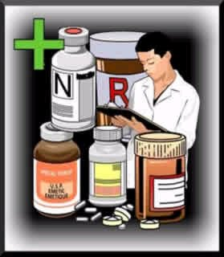

تهيه کنندگان
مهري گلچين: كارشناس ارشد آموزش پرستاري- سوپروايزر آموزشي
رضا شبانلويي: کارشناس ارشد آموزش پرستاري
مركز تحقيقات هماتولو‍ژي انكولوژي دانشگاه علوم پزشكي تبريز
تابستان 1386
مددجوي گرامي:
لطفاً اين كتابچه را بخوانيد و آن را در اختيار خانواده و دوستان خود قرار دهيد. به منظور ارائه آموزش ، آگاهي از سوالات و نگراني هاي شما مهم مي باشد، بنابراين شما سوالات خود را يادداشت كرده و در زمان مراجعه آن را از پزشك يا پرستار خود بپرسيد.
بعضي از قسمت هاي اين كتابچه ممكن است براي شما نسبت به ديگران بسيار با ارزش باشد. بنابراين سعي كنيد در يادگيري و بكارگيري مطالب آن كوشا باشيد.
اين طبيعي است كه شما در مورد دريافت شيمي درماني سوالات، نگراني و احساسات متفاوتي داشته باشيد. آموزش در مورد درمان ممكن است اضطراب شما را كاهش داده و باعث رهايي شما از نگراني شود. اطلاعات دقيق همچنين ممكن است براي آمادگي شما جهت شيمي درماني كمك كننده باشد و ممكن است بعضي از عوارض جانبي آن را كاهش داده و يا پيشگيري نمايد.
فهرست
- درباره اين كتابچه
- درک شيمي درماني
- شيمي درماني چيست؟
- شيمي درماني چه مي كند؟
- شيمي درماني چه مي تواند بكند؟
- آيا شيمي درماني با ساير درمان ها استفاده مي شود؟
- چه داروهايي داده مي شود؟
- سوالاتي براي پرسيدن از پزشك خود؟
- در طول شيمي درماني چه انتظاري مي توانم داشته باشم؟
- كجا شيمي درماني خواهم گرفت؟
- چه زمان هایی و چه مدت شيمي درماني خواهم شد؟
- شيمي درماني چگونه داده مي شود؟
- در طول شيمي درماني چه احساس خواهم داشت؟
- آيا مي توانم در طي شيمي درماني داروهاي ديگري مصرف كنم؟
- چگونه مي توانم از موثر بودن شيمي درماني بااطلاع شوم؟
- سوالاتي براي پرسيدن در مورد عوارض جانبي درمان
- سازگاري با عوارض جانبي
- چه عواملي موجب عوارض جانبي مي شود؟
- عوارض جانبي درمان چه مدت به طول خواهد انجاميد؟
- ضعف و بيحالي
- تهوع و استفراغ
- درد
- كم خوني
- مشكلات سيستم اعصاب مركزي
- عفونت
- علائم عفونت
- مشكلات لخته شدن خون
- اگر پلاكتهاي شما كاهش يافته است ،چگونه مي توانيد از مشكلات پيشگيري كنيد؟
- مشكلات دهان، لثه و گلو
- اسهال
- يبوست
- اثرات عصب و عضله
- اثرات پوست و ناخن
- پرتو درماني مجدد
- تاثيرات بر روي كليه و مثانه
- علائم شبه آنفلوانزا
- حفظ مايعات بدن
- تاثيردرمان بر روي اندام هاي تناسلي
- حس مربوط به جنسيت
- در طول شيمي درماني خوب بخوريد
- چرا خوردن را دوست ندارم
- آ يا مي توانم نوشيدني هاي الكلي بخورم ؟
- آيا مي توانم ويتامين ها و مواد معدني اضافي دريافت کنم؟
- دريافت حمايت هاي مورد نياز
- چگونه مي توانم از سيستم حمايتي برخوردار شوم ؟
- چگونه مي توانم زندگي روزمره ام را لذت بخش تر كنم؟
- درمان هاي مكمل
- بيوفيدبك
- انحراف فكر
- خواب مصنوعي
- تصور كردن
- ماساژ درماني
- تفكر و راز و نياز
- تنش عضلاني و تسكين
- ورزش بدني
- تنش موزون
- تجسم كردن
- يوگا
تعريف شيمي درماني:
شيمي درماني، استفاده از يك دارو يا مواد شيميايي براي درمان يك ناخوشي يا بيماري مي باشد. شما ممكن از يك نوع دارو يا تركيبي از چند دارو استفاده نماييد. شما ممكن است همرا شيمي درماني درمان هاي ديگري مثل جراحي، راديو تراپي يا درمان هاي بيولوژيك بگيريد.
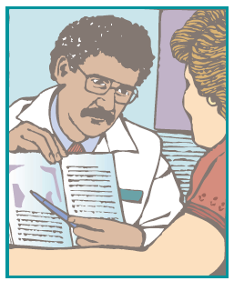
روش عمل شيمي درماني:
بدن ما از بيش از يك بيليون سلول تشكيل شده و هر كدام عملكرد ويژه اي دارند. بعضي از سلول ها در بدن اندام ها(مثل قلب، كليه و ... ) را مـي سـازند. سلـول هـاي ديگر عملكرد ويژه اي مانند مبارزه با عفونت و ميكروب ها يا حمل اكسيژن به بافت هاي بدن را دارا مي باشند. در يك بدن سالم اين سلول ها با همديگر كار مي كنند. با وجود اين، سلول هاي طبيعي گاهي اوقات به سلول هاي غير طبيعي تبديل مي شوند. اين سلول هاي غير طبيعي براي بدن مفيد باشند. رشد آنها خارج از كنترل بدن بوده و به سلول هاي طبيعي صدمه رسانده و عملكرد آنها را تحت تاثير قرار مي دهند. اين سلول هاي غير طبيعي ممكن است به وسيله گردش خون به قسمت هاي ديگر بدن حركت كرده و عملكرد سلول هاي دوردست را نيز مختل كنند. شيمي درماني به وسيله گردش خون به سلول هاي غير طبيعي رسيده ، به آنها حمله كرده و آنها را متلاشي مي كنند. داروهاي شيمی درمانی سلول هاي غير طبيعی را با متوقف كردن رشد و تقسيم از بين مي برند. گاهي اوقات سلول هاي سالم نيز آسيب مي بينند مخصوصاً آنهايي كه سريعتر تقسيم مي شوند. صدمه به سلول هاي سالمعلت بروز عوارض جانبي درمان است .اين سلول ها معمولاً بعد از شيمي درماني ترميم مي شوند .
از آنجاييكه مصرف بعضي داروها بصورت توام بهتر از مصرف آنها به تنهايي، كاربرد دارد اغلب دو دارو يا بيشتر بطور همزمان داده مي شود که شيمي درماني تركيبي ناميده مي شود .
انواع ديگر داروهايي كه براي درمان بيماری شما استفاده مي شود ممکن است شامل داروهاي خاصي باشد كه مي توانند كه بر هورمونهاي بدن شما اثر مي گذارند و يا پزشكان ممکن است درمان بيولوژيك بكار ببرند كه شامل درمان با موادي است كه قدرت سيستم ايمني بدن فرد را بر عليه بيماری افزايش مي دهند . بدن شما معمولاً اين مواد را در مقادير كم براي مبارزه با بيماري ها مي سازد. همچنين اين مواد ممکن است در ترميم يا توليد سلول هاي جديد تخريب شده در طي شيمي درماني به بدن ،كمك كنند.
چه موادي شيمي درماني مي باشند؟
بسته به نوع بيماری و اينكه بيماري چقدر پيشرفت كرده است، شيمي درماني براي اهداف مختلف استفاده مي شود :
براي درمان بيماری: بيماری هنگامي درمان شده اطلاق مي شود كه بيمار از وجود سلول هاي غير طبيعی رهايي يابد.
براي كنترل بيماری: براي حفظ بيماری از انتشار ، كاهش رشد سلول های غير طبيعی و از بين بردن سلول هاي غير طبيعيی كه ممکن است از محل اوليه به قسمت هاي ديگر بدن منتشر شوند ،استفاده مي شود.
براي تسكين علائم: تسكين علائمي از قبيل درد، كه به بيماران كمك كند زندگي راحتي داشته باشند .
آيا شيمي درماني همراه با ساير درمان ها استفاده مي شود؟
بعضي اوقات شيمي درماني تنها درماني است كه يك بيمار دريافت مي كند. اغلب موارد شيمي درماني همراه با جراحي ، پرتو درماني و درمان بيولوژيك به منظور كوچك كردن توده قبل از جراحي يا پرتو درماني استفاده مي شود كه درمان "نئو آجووانت" Neo Adjuvant ناميده مي شود.
كمك به از بين بردن هر نوع سلول غير طبيعی باقي مانده احتمالي بعد از جراحي و يا پرتو درماني ،شيمي درماني كمكي ناميده مي شود كه در اين موارد پرتو درماني و درمان بيولوژيكي بيشتر موثر مي باشند. اگر بيماری عود كند يا به قسمت هاي ديگر بدن منتشر شود شيمي درماني به از بين بردن آن كمك مي كند.

چه داروهايي داده مي شود؟
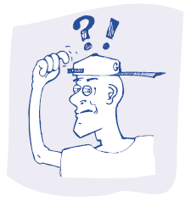
بعضي داروهاي شيمي درماني براي انواع مختلف بيماری ها استفاده مي شود. در حاليكه بعضي ها ممکن است فقط براي يك يا دو نوع بيماری استفاده شوند . پزشك خود يك برنامه درماني پيشنهاد مي كند كه بر پايه موارد زير استوار است:
- چه نوع بيماری داريد.
- چه قسمتي از بدن دچار بيماری شده است.
- اثر بيماری بر روي عملكرد طبيعي بدن شما چقدر است.
- سلامت عمومي شما.
سوالاتي براي پرسيدن از پزشک يا پرستار:
- درباره شيمي درماني
- چرا من نياز به انجام شيمي درماني دارم؟
- فوائد شيمي درماني چيست؟
- خطرات شيمي درماني كدام است؟
- مراقبت استاندارد براي بيماری من كدام است؟
- آيا مراكز باليني براي بيماری من وجود دارد ؟
- آيا ديگر روش هاي ديگر درماني ، براي بيماری من وجود دارد ؟
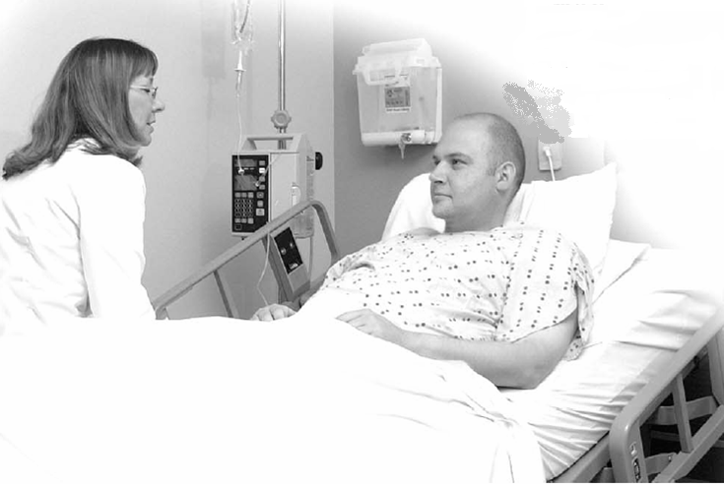
درباره درمان شما
- چقدر درمان خواهم گرفت؟
- داروها را به چه طريقي دريافت خواهم نمود؟
- چه داروهايي داده خواهد شد ؟
- در كجا درمان خواهم شد؟
- هر دوره درمان ،چه مدت طول خواهد كشيد؟
- درباره عوارض جانبي
- عوارض جانبي احتمالي شيمي درماني كدام ها هستند؟
- احتمال بروز عوارض جانبي جه موقع مي باشد؟
- احتمال بروز كدام عارضه جانبي بيشتر است؟
- در صورت بروز كدام عارضه جانبي ،من بايد فوراً آن را گزارش كنم؟
- براي كاهش عوارض جانبي چه كاري مي توانم انجام دهم؟
هنگاميكه با پزشك يا پرستار صحبت مي كنيد ، دوست يا عضوي از خانواده همراه شما باشد..وي مي تواند به شما در فهم آنچه كه پزشك يا پرستار در طي ويزيت مي گويد و نيز يادآوري مجدد آنها در صورت فراموشي ،كمك كند.
از پزشك يا پرستار بخواهيد كه اطلاعات قابل دسترس مربوط به بيماری و درمان را به شما ارائه دهند.
شما و يا شخصی كه با شما آمده ممکن است مايل يه يادداشت برداري در طي ملاقات باشيد.
مي توانيد در طول ويزيت از ضبط صوت استفاده نماييد و مطالب را بعد از اتمام ويزيت، از نوار كاست بگيريد. با اين روش مي توانيد مصاحبه خودتان را بعداً تا هر وقت كه دوست داريد مرور نماييد.
در طول شيمي درماني چه انتظاري مي توانم داشته باشم؟
برخي افراد مي خواهند تمام جزييات مربوط به وضعيت و درمان خود را بدانند و برخي هم فقط اطلاعات عمومي را ترجيح مي دهند. انتخاب اينكه چه ميزان اطلاعات جستجو نماييد با خود شماست. اما سوالاتي وجود دارند كه هر شخصي كه شيمي درماني مي شود بايد بپرسد.
اين فهرست فقط يك شروع است براي پرسيدن سوالاتي كه از پزشك، پرستار يا داروسازان داريد.در صورتي كه پاسخ ها را متوجه نشديد تا زمانيكه پاسخ ها قابل فهم باشند ،سوال كردن را ادامه دهيد. بخاطر داشته باشيد كه هيچ سوالي درباره بيماری و درمان ،كه احمقانه تلقي شود وجود ندارد.بايد مطمئن شويد كه به تمام پاسخ هايي كه مي خواستيد دست يافته ايد.
من در كجا شيمي در ماني خواهم شد؟
شيمي درماني مي تواند در مكانهاي مختلف داده شود: در خانه، در مطب پزشك، كلينيك يا بخش سرپايي . اغلب بيماران درمان خود را بصورت سرپايي مي گيرند و بستري نمي شوند .گاهي اوقات بيماري كه شيمي درماني براي وي شروع مي شود، ممکن است براي مدت كوتاهي به دليل مشاهده دقيق اثر داروها و هر گونه نياز به تغييرات لازم ،در بيمارستان بستري شود.
چند وقت به چند وقت و براي چه مدت شيمي درماني خواهم شد؟
توالی دريافت شيمی درمانی بستگي دارد به:
- نوع بيماری كه داريد.
- اهداف درمان.
- داروهاي استفاده شده.
- چگونگي پاسخ بدن شما به آنها.
ممکن است شما هر روز ،هر هفته و يا هر ماه درمان بگيريد. شيمي درماني اغلب بطور متناوب با دوره هاي درمان و استراحت داده مي شود. دوره هاي استراحت به بدن شما فرصت ساختن سلول هاي سالم جديد ويافتن نيروي تازه را مي دهد. از پرستارخود در مورد دوره هاي درمان و طول مدت آن سوال كنيد .
هماهنگي برنامه درماني براي اطلاع از موثر بودن داروها، خيلي مهم است. برنامه ها ممکن است بدليل تعطيلات و ساير دلايل نياز به تغيير داشته باشند. اگر يك جلسه درمان را فراموش كرديد يا يك دوره از درمان را از دست داديد،با پزشكان تماس بگيريد.
بعضي اوقات پزشك خود براساس نتايج آزمايشات خون ،درمان را به تاخير مي اندازد. پزشك به شما اطلاع مي دهد در طي اين مدت چه انجام دهيد و چه وقت درمان شما را مجدداً شروع مي كند.
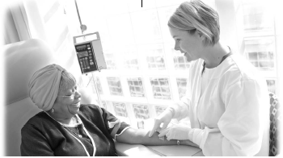
شيمي درماني چگونه داده مي شود؟
شيمي درماني مي تواند به روش هاي متفاوتي داده شود : داخل وريدي، دهاني، ترزيقي (تك دوز) يا استفاده بر روي پوست.

از طريق وريد (درمان داخل وريدي ) :شيمي درماني اغلب داخل وريدي (از طريق يك وريد) داده مي شود و معمولاً يك سوزن نازك در داخل وريد بر روي دست يا قسمت تحتاني بازو ،در شروع هر جلسه درماني گذاشته مي شده و در پايان درمان برداشته مي شود. اگر هنگام شروع درمان داخل وريدي احساس سردي، سوزش و يا ديگر احساس هاي غيرمعمول در ناحيه ورود سوزن كرديد به پزشك يا پرستار خود اطلاع دهيد.. هميشه هر گونه درد ، سوزش ، قرمزي پوست ،التهاب يا ناراحتي رخ داده در طي يا بعد از درمان داخل وريدي را گزارش كنيد.
شيمي درماني بصورت داخل وريدي از طريق کاتترها ،دريچه ها و پمپ ها داده مي شود.كاتتر يك لوله نرم نازك و قابل ثابت كردن است كه در يك وريد بزرگ در بدن جا گذاري شده و تا مدت زمان مورد نياز آنجا مي ماند.
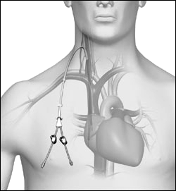
بيماراني كه نيازمند داشتن درمان هاي وريدي زياد هستند اغلب يك كاتتر دارند و بنابراين در هر دوره درماني نياز به استفاده از سرسوزن نيست. از طريق اين كاتتر داروها مي توانند داده شوند و نيز نمونه هاي خوني تهيه شوند. گاهي اوقات كاتتر به يك دريچه "يك صفحه فلزي يا پلاستيكي گرد جاسازي شده در زير پوست" وصل مي شو.د. دريچه براي هر چند وقت كه نياز است مي تواند استفاده شود. پمپ هاي تزريق براي كنترل سرعت تزريق دارو داخل كاتتر يا دريچه مورد استفاده قرار مي گيرند. دو نوع پمپ وجود دارد . پمپ خارجي كه بيرون بدن قرار مي گيرند و قابل حمل بوده و هنگام استفاده به فرد امكان حركت به اطراف را مي دهند. پمپ داخلي كه طي عمل جراحي در داخل بدن و زير پوست جاگذاري مي شود . پمپ ها داراي يك مخزن كوچك براي تجويز دارو هستند و به فرد اجازه حركت به اطراف را مي دهند. كاتترها ، دريچه ها و پمپ ها اگر بطور صحيح جاگذاري و مراقبت شوند عليرغم اطلاع بيماران از جاي گذاري آنها ، آنان هيچ درد و ناراحتي را گزارش نمي كنند.
كاتترها معمولاً در يك وريد بزرگ و بطور شايع در قفسه سينه قرار داده مي شوند كه جا گذاري كاتتر وريد مركزي ناميده مي شود. كاتتر اصلي محيطي در وريدهاي بازو جاگذاري مي شود. كاتترها همچنين ميتوانند در شريان هاي ديگربدن جاگذاري شوند مثل:
كاتتر داخل نخاعي: داروها را به داخل مايع نخاعي مي رسانند.
كاتتر داخل حفره: دور شكم، لگن يا سينه جاگذاري مي شود.
از طريق دهان / دهاني
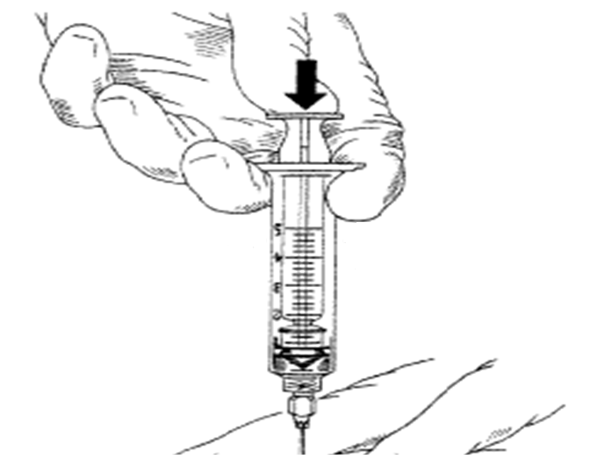
اين داروها به شكل قرص، كپسول يا مايع داده مي شوند. شما داروها را مثل بقيه داروها بلعيده مي شوند.
ترزيقي
از يك سر سوزن و سرنگ به منظور دادن دارو به يكي از روش هاي زير استفاده مي شود:
داخل عضلاني،زيرجلدي،داخل ضايعه (مستقيماً در داخل ناحيه توده در پوست)
موضعي
دارو بر روي سطح پوست بكار برده مي شود .
چه احساسي در طول مدت شيمي درماني خواهم داشت؟
بيشتر افراد تحت شيمي درماني ،زود خسته شدن را تجربه مي نمايند اما حداكثر احساس خوب بودن براي ادامه زندگي كه منجر به يك زندگي فعال مي شود ، برای هر شخص وبراي هر نوع درمان دريافتي متفاوت است. پس بيان دقيق واكنش شما امكان پذير نيست. وضعيت سلامت عمومی شما، نوع و شدت بيماری كه داريد و نوع داروهاي دريافتي همگي بر چگونگي احساس شما تاثير دارند.
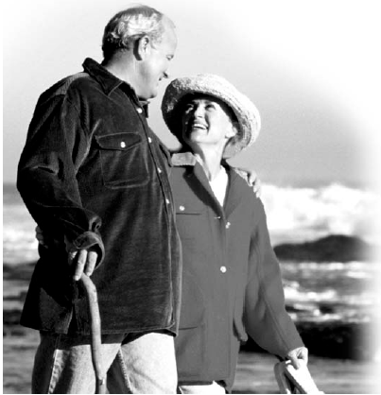
شما ممکن است مايل باشيد كسي جهت كمك به رفتن و برگشتن به كلينيك در دسترس شما باشد. مثلاً اگر دارويي مي گيريد كه بخاطر تهوع و استفراغ مي تواند شما را خسته مي كند و همچنين روز بعد شيمي درماني و چند روزهاي بعد از آن كه احساس خستگي زودرس مي كنيد، آن فرد ممكن است براي برنامه ريزي درمان شما كمك كننده باشد. اگر شما بچه كوچك داريد شايد مايل باشيد درمان شما براي يک يا چند روز بعد كه كسي براي كمك كردن داريد، برنامه ريزي شود. از پزشك خود سوال كنيد چه موقع خستگي زياد يا ديگر عوارض جانبي اتفاق خواهد افتاد.
بيشتر افراد در هنگام شيمي درماني مي توانند كار كردن خود را ادامه دهند. بهرحال اگر شيمي درماني در شما احساس خستگي ايجاد كند يا ساير عوارض جانبي را داشته باشيد ممكن است نيازمند تغيير برنامه كاري خود باشيد. با كارفرماي خود درباره نيازها و خواسته هايتان صحبت كنيد. ممکن است موافقت يك برنامه نيمه وقت ، محلي براي استراحت كوتاه مدت در طول روز يا انجام بعضي كارها را در منزل ، كسب كنيد.
آيا مي توانم در طي شيمي درماني داروهاي ديگري مصرف كنم؟
بعضي داروها ممکن است با اثرات شيمي درماني تداخل كرده و يا واكنش ايجاد نمايند. يك ليست از مشخصات داروهايي كه قبل از شروع شيمي درماني مصرف مي كرديد تهيه نماييد شامل:
- نام هر دارو
- ميزان مصرف
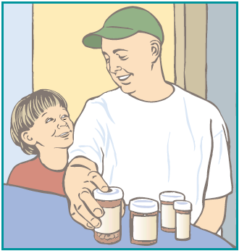
- دليل مصرف آن
- چند وقت به چند وقت آنرا مصرف مي كنيد.
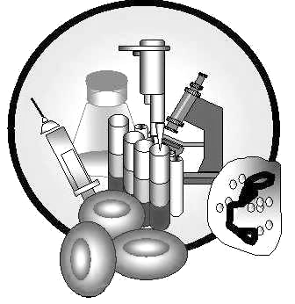
بخاطر داشته باشيد مصرف تمام داروهاي متفرقه شامل ويتامينها ، ملين ها ، داروهاي ضدحساسيت ، سوي هاضمه ، سرماخوردگي ها، آسپرين، ايبوپروفن يا ديگر مسكن هاي درد و هر گونه مكمل هاي معدني يا گياهي را به پزشك اطلاع دهيد. اگر لازم باشد پزشك قطع مصرف هر كدام از اين داروها را قبل از شروع شيمي درماني ياداوري مي نمايد.. بعد درمان شروع درمان، قبل از دريافت هر نوع داروي جديد يا متوقف كردن مصرف داروهايي كه قبلاً استفاده مي كرديد، با پزشك خود مشورت نماييد.
چگونه مي توانم از موثر بودن شيمي درماني بااطلاع شوم؟
پزشك و پرستار شما روش هاي گوناگوني را براي بهتر فهميدن نتيجه درماني استفاده خواهند كرد. ممکن است انجام معاينه فيزيكي و آزمايشات داشته باشيد. هميشه براي سوال كردن از پزشك خود درباره نتايج آزمايشات و پيشرفت برنامه درماني احساس راحتي كنيد. آزمايشات و معاينات درباره نتيجه شيمي درماني ، مي توانند موارد زيادي را مطرح نمايند در صورتيكه عوارض جانبي در اين باره، اطلاعات كمتري ارائه مي دهند. بعضي اوقات افراد فكر مي كنند كه اگر هيچ گونه عارضه جانبي نداشته باشند داروها موثر نبوده اند و يا اگر آنها عوارض جانبي داشته باشند داروها نتايج خوبي دارند. اما عوارض جانبي از فردي به فرد ديگر و از دارويي به داروي ديگر بسيار متفاوت است.
بنابراين وجود عوارض جانبي نشانه اي مناسب براي موثر بودن و يا نبودن آن نمي باشد.
سوالاتي براي پرسيدن در مورد عوارض جانبي درمان
- عوارض جانبي که ممکن است در كوتاه مدت ايجاد شود كدام است ؟
- عوارض جانبي كه ممکن است در دراز مدت ايجاد شود كدام است؟
- عوارض جانبي شديدي كه احتمالاً رخ مي دهد كدام است؟
- عوارض جانبي چه مدت طول خواهد كشيد؟
- چه كاري مي توانم براي تسكين يا كاهش عوارض جانبي انجام دهم؟
- چه موقع بايد در رابطه با عوارض جانبي با پزشك يا پرستار خود تماس بگيرم؟
- چه كاري مي توانم انجام دهم تا از نظر عاطفي، بهترين احساس را در هنگام بروز عوارض براي سازگاري با عوارض جانبي داشته باشم؟
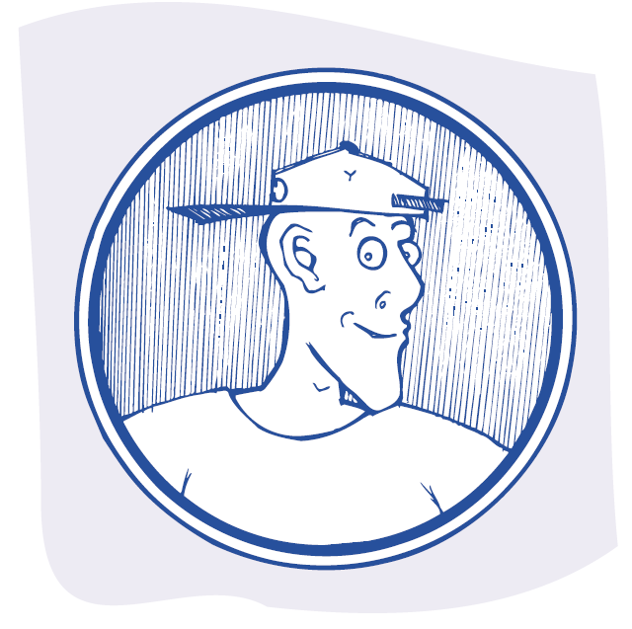
سازگاري با عوارض جانبي
چه عواملي موجب عوارض جانبي مي شود؟
بدليل اينكه سلول هاي غير طبيعی خيلي سريعتر از سلول هاي طبيعي رشد كرده و تقسيم مي شوند و اغلب داروهاي شيمی درمانی براي از بين بردن سلول هاي در حال رشد ساخته شده اند، به اين دليل شيمی درمانی به سلول هاي سالم و طبيعي خاصي که سريع تقسيم مي شوند نيز تاثير بي گذارد و اين صدمه به سلول هاي طبيعي، موجب بروز عوارض جانبي مي شود . سلول هاي طبيعي که سريع تقسيم مي شوند و زيادتر متاثر مي شوند شامل سلول هاي خوني ساخته شده در مغز استخوان، سلول هاي دستگاه گوارش (دهان، معده ، روده ، مري) سيستم توليد مثل (دستگاه تناسلي) و فوليكولهاي مو هستند. برخي داروهاي شيمی درماني بر روي سلول هاي اعضاي حياتي بدن از قبيل قلب ، كليه ، مثانه ، ريه ها و سيستم اعصاب تاثير دارند.
شما ممکن است هيچ كدام از اين عوارض را نداشته باشيد يا فقط اندكي داشته باشيد. عوارض جانبي و شدت آنها ، بستگي به نوع و مقدار شيمي درماني دريافتي شما و نيز چگونگي واكنش بدن شما دارد. قبل ازشروع شيمي درماني از شما درخواست خواهد شد كه يك فرم رضايت امضا كنيد. بايستي به شما تمام حقايق در رابطه با درمان ،شامل داروهاي دريافتي و عوارض جانبي آنها ،قبل از امضاي فرم رضايت گفته شود.
عوارض جانبي چه مدت به طول خواهد انجاميد؟
سلول هاي طبيعي معمولاً هنگاميكه شيمي درماني تمام شد، بهبود مي يابند .بنابراين بيشتر عوارض جانبي بتدريج بعد از اتمام درمان از بين خواهند رفت و سلول هاي سالم فرصتي براي رشد طبيعي خواهند داشت. مدت زماني كه طول مي كشد عوارض جانبي از بين بروند به مواردي از قبيل سلامت عمومي و نوع شيمي درماني دريافتي، بستگي دارد.
بيشتر افراد به مشكلات شديدی گرفتار نمی شوند. بهرحال گاهيً شيمي درماني موجب بروز تغييرات پايدار در قلب ، ريه ها ، اعصاب، كليه ها و اعضاي تناسلي يا ساير اعضا مي شود و نوع خاصي از شيمي درماني ممکن است چند سال بعد عوارض ايجاد نمايد. از پزشك خود در مورد عوارض خيلي شديد و دراز مدت ناشي از درماني سوال نماييد. پيشرفت هاي بزرگي در پيشگيري و درمان عوارض جانبي شايع و همچنين عوارض جانبي نادر و جدي رخ داده است. اكثر داروها و روش هاي درماني جديد بطور بسيار موثرتري بيماری شما را درمان كرده و صدمه كمتري به سلول هاي سالم بدن مي رسانند.
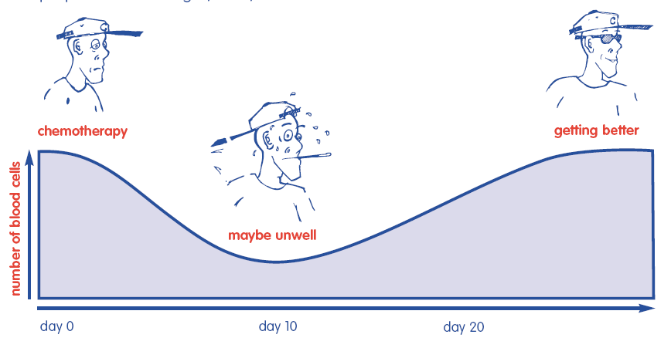
عوارض جانبي شيمي درماني مي توانند ناخوشايند باشند. اما آنها در قبال توانايي درماني در برگرداندن سلامتی شما سنجيده مي شوند. برخي داروها در پيشگيري از عوارض جانبي شايع درمان از جمله تهوع كمك كننده مي باشند. افرادي كه شيمي درماني مي شوند گاهاً بدليل طولاني شدن مدت درمان يا بروز عوارض جانبي ،دلسرد مي شوند.اگر چنين اتفاقی برای شما رخ دهد با پزشك يا پرستار خود صحبت نماييد. آنها راه هايي را براي آسان تر كردن بيان عوارض جانبي يا كاهش دادن آنها پيشنهاد مي كنند.

اقداماتي براي كاهش عوارض جانبي شايع شيمي درماني
ضعف و بيحالی
ضعف و بيحالي و احساس خستگی و كاهش انرژي از علايم بسيار شايع گزارش شده توسط بيماران مي باشد. علت اصلي آن ناشناخته است اما مي تواند بعلت بيماري، شيمي درماني، اشعه درماني، جراحي، كاهش شمارش گلبول هاي خون، كمبود خواب، درد، تنش، كاهش اشتها و بسياري از عوامل ديگر باشد.
احساس ضعف و بيحالي حاصل از بيماری با ضعف و بيحالي زندگي روزمره متفاوت است .ضعف و بيحالي ايجاد شده توسط شيمي درماني مي ناگهاني ظاهر شده و بيماران تحت شيمی درمانی، آن را بصورت كمبود كامل انرژي بيان مي كنند و از كلماتي مانند فرسوده شدن، چروكيده شدن و خشك شدن براي توضيح ضعف و بيحالي خود استفاده مي كنند. استراحت كردن هميشه اين خستگي را برطرف نمي كند. هيچ كس نوع مشابهي از اين ضعف و بيحالي را احساس نمي كند. شما ممکن است مثل بقيه احساس خستگي نكنيد يا طول مدت خستگي شما با طول مدت خستگي بقيه يكسان نباشد.اين خستگي مي تواند روزها، هفته ها يا ماه ها باقي بماند. اما خستگي شديد به تدريج هنگامي كه بيماری به درمان پاسخ مي دهد، از بين مي رود.
چگونه مي توانم با خستگي كنار آيم؟
روز را به گونه اي برنامه ريزي كنيد كه فرصتي براي استراحتداشته باشيد.
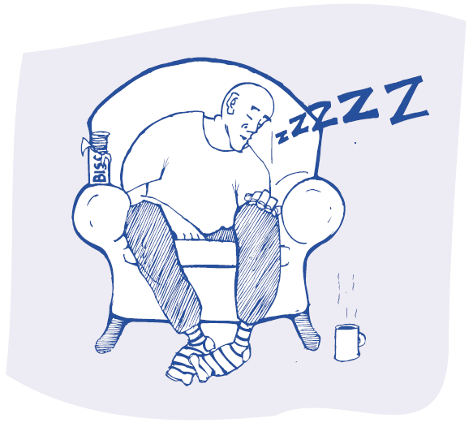
دوره هاي خواب و استراحت كوتاه مدت را جايگزين يك مدت زمان استراحت طولاني نماييد.انرژي تان را براي انجام چيزهاي خيلي مهم ذخيره كنيد.
سعي كنيد از قسمت هاي كوتاه و آسان تر فعاليت هايتان لذت ببريد.
در صورت امكان كمتر قدم بزنيد و ورزش هاي سبك انجام دهيد . اين فعاليت ها ممکن است براي ضعف و بيحالي شما كمك كننده باشد.
با كاركنان بهداشتي درباره روش هاي ذخيره انرژي و درمان ضعف و بيحالي صحبت كنيد.
فعاليت هايي از قبيل تفكر، راز و نياز ، يوگا، ساختن تصاوير ذهني، تصور و ....... را انجام دهيد . در خواهيد دريافت كه به ضعف و بيحالي تان كمك مي كنند.
تا جايي كه مي توانيد بخوريد و مايعات فراوان بنوشيد. در هر وعده مقدار كم غذا بخوريد و دفعات غذا را بيشتر كنيد. به يك گروه امداد ملحق شويد. احساسات خود را با ديگران تقسيم كنيد در اين صورت خواهيد فهميد كه ديگران چگونه درباره ضعف و بيحاليخود صحبت مي كنند و به شما در انجام کارها مي توانند کمک توانند .
مقدار مصرف كافيين و الكل را محدود كنيد .
اجازه دهيد برخي كارهايي را كه معمولاً خودتان مي كرديد ديگران برايتان انجام دهند.
روزانه يك ليست از چگونگي احساس خود تهيه كنيد. اين به شما در برنامه ريزي فعاليت هاي روزانه كمك خواهد كرد.
هر گونه تغيير در سطح انرژي را به پزشك يا پرستارخود اطلاع دهيد.
تهوع و استفراغ
بيشتر بيماران از داشتن تهوع و استفراغ در هنگام شيمي درماني ترس دارند. اما امروزه با مصرف داروهاي جديد، اين عارضه جانبي خيلي كمتر شايع است و در صورت بروز، شدت بسيار كمتري دارد. داروهاي فوق از بروز تهوع و استفراغ در بيشتر بيماران جلوگيري كرده يا آن ها را كمتر می كنند. داروهاي مختلف استفاده مي شود و شما براي احساس راحتي ممکن است نياز به بيش از يك دارو داشته باشيد.
همچنين در صورتي كه تهوع زياد داشتيد و يا براي بيش از يك روز استفراغ كرديد و يا به علت استفراغ شديد قادر به مصرف مايعات نيستيد ، به پزشك يا پرستارتان اطلاع دهيد.
در صورت تهوع و استفراغ چه اقدامي انجام دهم؟
مايعات را حداقل يك ساعت قبل يا بعد از وعده غذايي استفاده كنيد . مايعات را متناوب و در مقادير كم بنوشيد. به آهستگي و بآرامي غذا بخوريد و مايعات بنوشيد.
به جاي مصرف يك ، دو يا سه وعده غذايي سنگين در طول روز، از وعده هاي غذايي سبك در فواصل کم و دفعات بيشتر استفاده نماييد.
غذاهاي سرد يا هم دما با دماي اتاق بخوريد همچنين از مواجهه با بوهاي قوي امتناع كنيد. غذاها را براي هضم راحتتر، خوب بجويد.
اگر صبح هنگام بلند شدن از خواب ،تهوع داشتيد سعي كنيد قبل از خروج از رختخواب در صورتيكه زخم دهان يا گلو و نيز خشكي دهان و گلو در اثر كمبود بزاق نداريد، غذاهاي خشك از جمله حبوبات ، نان سوخاري يا كلوچه بخوريد..
آبميوه هاي سرد ، رقيق و شيرين نشده مصرف كنيد مانند آب سيب يا آب انگور و يا نوشابه هاي بيكربناتي كمرنگ شده از قبيل آبجو زنجبيلي كه گاز كمتري داشته و داراي كافيين نيست.
آب نبات نعناعي يا ترش بمكيد (آب نبات ترش را اگر زخم گلو يا دهان داريد استفاده نكنيد)
اگر دوست نداريد پخت وپز نمايئد، غذاها را از قبل براي چند روز آماده و منجمد نماييد .
لباس هاي گشاد و متناسب بپوشيد.
هنگاميكه احساس تهوع مي نماييد، عميق و به آهستگي نفس بكشيد.
افكار خود را با صحبت با دوستان يا اعضاي خانواده، يا با گوش دادن به موسيقي، تماشاي فيلم و تلويزيون منحرف كنيد.
از تكنيك هاي آرام سازي عضلاني استفاده كنيد.
از بوهاي ناراحت كننده دوري كنيد از جمله بوهاي پخت و پز ، سيگار يا عطر.
از مصرف غذاهاي شيرين، سرخ شده يا چرب بپرهيزيد.
حداقل به مدت 2 ساعت بعد از اتمام غذا استراحت كنيد ولي به پشت بخوابيد.
حداقل چند ساعت قبل از انجام درمان ،از غذا خوردن بپرهيزيد زيرا معمولاً تهوع در حين شيمي درماني رخ مي دهد.
قبل از درمان يك غذاي سبك ميل كنيد.
درد
داروهاي شيمي درماني مي توانند باعث بروز بعضي عوارض جانبي دردناك شوند. داروها به اعصاب آسيب رسانيده و منجر به احساس سوزش، كرختي يا تير كشيدن درد خصوصاً در انگشتان دست و پا شوند. بعضي داروها نيز موجب زخم هاي دهان، سردرد، دردهاي عضلاني و درد معده مي شوند.
افراد تحت شيمي درماني درد را به علت بيماري يا درمان هاي مربوطه ،تجربه مي نمايد. اما در صورت همكاري شما مي توانيد درد خود را تسكين دهيد. اولين اقدام، صحبت با پزشك، پرستار يا داروساز خود در مورد درد است. آنها نياز دارند تا حد امكان درباره درد شما بدانند. شما ممکن است تمايل داشته باشيد درد را به خانواده يا دوستانتان شرح دهيد. آنها مي توانند در بيان درد شما به مراقبت كنندگان از شما، كمك كننده باشند.
شما نيازمند گفتن موارد زير به پزشك ، پرستار، داروساز و خانواده يا دوستان خود مي باشيد:
كجا احساس درد مي كنيد؟
احساس درد شبيه چيست؟ تيز ، مبهم ، ضربان دار ، مداوم .
به چه شدتي درد احساس مي شود؟
درد چه مدت طول مي كشد؟
چه چيزي درد را كم مي كند و چه چيزي شدت مي بخشد؟
چه داروهايي در رابطه با درد مصرف مي كنيد و مصرف آنها چه مقدار شما را تسكين مي دهد؟
استفاده از يك جدول درد در شرح شدت دردي كه احساس مي كنيد كمك كننده است.
سعي كنيد اعداد صفر تا 10 را براي سطوح دردتان اختصاص دهيد. اگر دردي نداريد از عدد صفر استفاده كنيد. به ميزاني كه اعداد بالاتر مي روند در برابر دردهايي كه بدتر مي شوند، قرار مي گيرند. عدد 10 به معني بدترين دردي است كه مي تواند داشته باشيد.
مطمئن شويد ديگران از جدول دردي كه شما استفاده مي كنيد آگاه هستند و هميشه از يك نوع جدول استفاده كنيد مثلاً «درد من در جدول 0 تا 10 حدود 5 است»
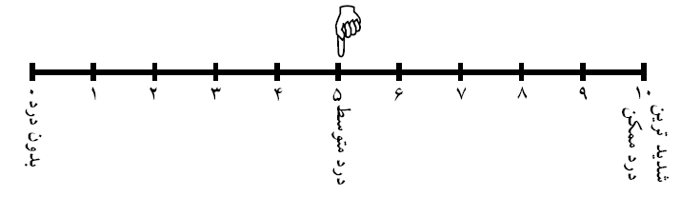
هدف از كنترل درد جلوگيري از دردي است كه قابل پيشگيري بوده و درمان دردي است كه نمي تواند پيشگيري شود. براي انجام اين كار:
اگر درد مداوم و مزمن داريد داروي درد را با يك برنامه منظم (سر ساعت معين ) مصرف كنيد.
برنامه داروي درد را از ياد نبريد. اگر شما منتظر مصرف داروي درد هنگام احساس درد باشيد، كنترل درد مشكل تر خواهد بود.
سعي در بكارگيري ورزش هاي آرام سازي عضلاني همزمان با مصرف داروي درد كنيد . اين ممکن است به كاهش استرس ،اضطراب و كنترل درد كمك كند.
افراد داراي درد مزمن و مداوم كه معمولاً درد آنها با دارو كاهش يافته است مي توانند بر درد غالب شوند. اين هنگامي اتفاق مي افتد كه درد متوسط و شديد از بين برود يا مدت زمان كوتاهي احساس شوند. اگر شما اين درد را تجربه مي كنيد يك داروي كوتاه اثر تجويز شده توسط پزشك مصرف كنيد و منتظر بدتر شدن درد نشويد. اگر منتظر شويد ممکن است كنترل آن سخت تر شود.
بايد منتظر باشيد پزشكان همه اطلاعات و منابع لازم را جهت آسوده كردن شما را جستجو نمايد. اگر درد داريد و پزشك خود هيچ دستور قبلي در اين مورد نداده است ،می توانيد توسط يك متخصص درد ويزيت شويد يا پزشك خود مشاوره اي با يك متخصص درد داشته باشد. متخصص درد ممکن است متخصص بيهوشي ، اعصاب، جراحي و ديگر پزشكان باشد.
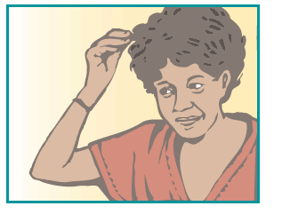
از دست دادن مو (طاسي)
طاسي يك عارضه جانبي شايع شيمي درماني است اما همه داروها موجب طاسي نمي شوند. پزشك خود مي تواند به شما بگويد با كدام داروها يا داروهايي كه مي گيريد طاسي اتفاق مي افتد، موها ممکن است نازك تر شوند يا تماماً بريزند. طاسي مي تواند در تمام قسمت هاي بدن شامل سر، صورت، دست ها و پاها، زيربغل و ناحيه پرينه ايجاد شود. موها معمولاً بعد از اتمام درمان مجدداً رشد مي كنند. حتي در بعضي افراد رشد مجدد مو هنگامي كه هنوز درمان مي شوند، شروع مي شود. گاهاً امكان دارد موها با يك رنگ و يا بافت متفاوت ازقبل رشد كنند.
طاسي هميشه به يك روش اتفاق نمي افتد. احتمال دارد چند هفته بعد از شروع درمان يا بعد از چند جلسه درمان اتفاق بيفتد . بيشتر افراد بيان مي كنند سرشان قبل از ريزش مو حساس شده است. موها ممکن است به تدريج يا يك دفعه بريزند . موهايي كه هنوز رشد مي كنند ممکن است كم رنگ و خشك شوند.
چگونه مي توانم از پوست سر و موهاي خود در طول شيمي درماني مراقبت كنم؟
شامپو ملايم استفاده كنيد.
شانه نرم بكار ببريد.
هنگاميكه موهايتان را خشك مي كنيد از گرماي ملايم استفاده نماييد.
موهايتان را كوتاه كنيد. كوتاهي موها، موهايتان را پرپشت تر نشان مي دهد. همچنين اگر ريزش مو رخ دهد كنترل آن آسانتر خواهد بود.
اگر موهايتان ريخته است از يك محلول ضدآفتاب ، كرم ضدآفتاب، كلاه يا روسري براي محافظت پوست سر در برابر خورشيد استفاده كنيد.
براي موهايتان از برس گرد(موپيچ) استفاده نكنيد.
از كندن ، فر دادن يا صاف كردن موهايتان امتناع كنيد.
اگر انتخاب كرديد كه موهايتان را بپوشانيد قبل از اينكه مقدار زيادي از موهايتان بريزد گلاه گيس يا موي مصنوعي را بگذاريد. بدين صورت به نوع و رنگ موهاي جديدتان مي توانيد عادت كنيد. كلاه گيس يا موي مصنوعي را از مغازه هايي كه لوازم ارايشی ارائه می کنند ،می توانيد تهيه نماييد. ممکن است بخواهيد كلاه گيس يا موي مصنوعي را بجاي خريدن قرض بگيريد. با پرستار يا مددكار بيمارستان منابع كلاه گيس هاي خوب را در منطقه تان بررسي كنيد.
كلاه گيس تان را براي مدل دادن يا برش دادن جهت محكم كردن بر روي سرتان به آرايشگر يا فروشگاهي كه خريده ايد بدهيد.
بعضي بيمه نامه ها هزينه موهاي مورد نياز بدليل درمان را پوشش مي دهند. مطمئن شويد كه بيمه نامه خود را كنترل كرده ايد و نسخه اي از پزشك خود درخواست كنيد.
قبول از دست دادن موهاي سر، صورت يا بدن مشكل است. احساس عصبانيت يا افسردگي شايع و كاملاً طبيعی است. در اين موقع به خاطر داشته باشيد كه يك عارضه جانبي موقت است. صحبت كردن در رابطه با احساستان مي تواند به شما كمك كند. در صورت امكان با كسي كه تجربه مشابه دارد هم فكري كنيد.
كم خوني (آنمي)
شيمي درماني مي تواند توانايي مغز استخوان را براي توليد گلبول هاي قرمز خون كه اكسيژن را به تمام نقاط بدن حمل مي كنند، كاهش دهد. هنگاميكه گلبول هاي قرمز خيلي كم هستند بافت هاي بدن اكسيژن كافي براي انجام كارخود دريافت نمي كنند و اين وضعيت ،كم خوني خوانده مي شود. كم خوني مي تواند در شما احساس داشتن نفس هاي كوتاه، ضعف شديد و خستگي ايجاد نمايد.
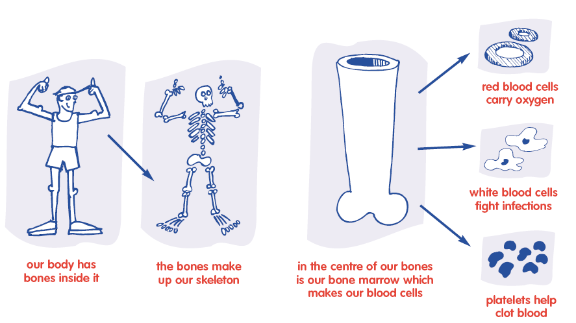
اگر هر يك از اين علايم را داشتيد با پزشك خود تماس بگيريد:
- ضعف و بيحالي (احساس ضعف و خستگي شديد)
- تنبلي يا احساس افتادن
- تنفس هاي كوتاه
- احساس مي كنيد كه قلب تان مي زند يا ضربان خيلي سريع دارد .
پزشك خود اغلب در طي درمان ، شمارش گلبول هاي خون را کنترل خواهد كرد. ممکن است براي شما دارويي كه بتواند رشد گلبول هاي قرمز خون را بيشتر كند، تجويز شود. اگر شما كم خوني داريد با پزشك خود در ميان بگذاريد. اگر شمارش گلبول هاي قرمز خيلي پايين افتاده است ممکن است نياز به ترزيق خون يا دارويي بنام اريتروپوئتين ،جهت افزايش تعداد سلول هاي خون در بدنتان باشد .

مواردي ك هدر صورت كم خوني مي توانيد انجام دهيد:
- زياد استراحت كنيد. بيشتر به پشت بخوانيد و اگر مي توانيد در طول روز نيز دوره هاي خواب هاي كوتاهي داشته باشيد .
- فعاليت تان را محدود كنيد فقط فعاليت هايي را كه برايتان خيلي ضروري يا بسيار مهم است انجام دهيد.
- هنگاميكه نياز به كمك داريد از خانواده و دوستان در انجام مواردي مثل مراقبت از بچه، خريدن، كار منزل و يا واگذاري كمك بگيريد.
- يك رژيم غذايي متعادل مصرف كنيد.
- هنگاميكه نشسته ايد، به آرامي بلند شويد. وقتي خوابيده ايد اول بنشينيد و بعد بايستيد. اين كار در پيشگيري از گيج رفتن سرتان ،كمك خواهد كرد.
مشكلات سيستم اعصاب مركزي
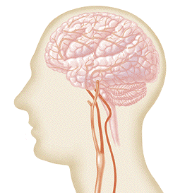
شيمي درماني ميتواند بر اعمال سيستم اعصاب مركزي شما (مغز) تاثير گذاشته و موجب احساس خستگي ،گيجي و افسردگي شود. اين احساسات به زودي هنگاميكه ميزان شيمي درماني كاهش يافت يا شيمي درماني تان تمام شد، از بين خواهد رفت. اگر اين علايم رخ داد با پزشك خود تماس بگيريد.
عفونت
شيمي درماني مي تواند شما را مستعد ابتلا به عفونت نمايد. بسياري از داروهاي شيمی درمانی روي مغر استخوان تاثير گذاشته و توليد گبلولهاي سفيد خون" سلول هايي كه با بسياري از انواع عفونت ها مبارزه مي كنند" را دچار مشكل مي نمايد، در اين صورت. پزشك خود شمارش سلول هاي خوني شما را در طول مدت شيمي درماني ، كنترل خواهد كرد.
داروهايي وجود دارد كه به تسريع بهبود سلول هاي سفيد خون كمك مي نمايند. اين داروها طول عمر گلبول هاي سفيد خون را افزايش داده و تا حد زيادي ،خطر عفونت شديد را مي كاهند.
بيشتر عفونت ها از باكتريهايي كه بطور طبيعي در روي پوست يا در دهان،روده يا لوله گوارش پيدا مي شوند، منشا مي گيرد. بعضي اوقات علت عفونت ممکن است ناشناخته باشد و با وجود اينكه شما مراقبت هايي در سطح عالي دريافت مي كنيد هنوز احتمال ابتلا به عفونت در شما وجود دارد. اما برخي كارها وجود دارد كه مي توانيد انجام دهيد .
چه كارهايي براي پيشگيري از عفونت مي توانم بكنم؟
- در طول روز دستهايتان را مرتب بشوييد. مطمئن شويد كه قبل از غذا خوردن، بعد از دستشويي و بعد از لمس حيوانات، حتماً دستهايتان را شسته ايد.
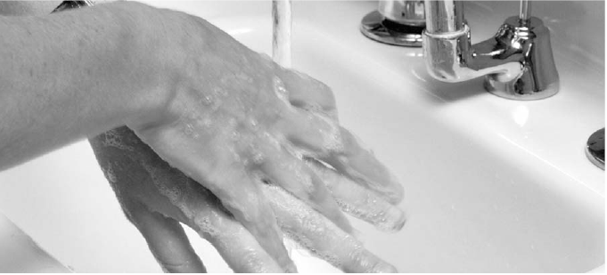
- ناحيه معقدتان را به آرامي و بطوركامل بعد از هر بار اجابت مزاج، بشوييد اگر اين ناحيه تحريك شده است يا هموروييد داريد از پزشك يا پرستارتان براي راهنمايي سوال كنيد. همچنين قبل از انجام يا مصرف شياف توسط پزشك، بررسي شويد.
- از افراديكه مبتلا به بيماري هستند و مي توانند شما را مبتلا كنند مانند سرماخوردگي، آنفلوانزا، سرخك يا آبله مرغان دوري كنيد.
- سعي كنيد از مكان هاي شلوغ، دور باشيد و كارهايي مانند خريد يا سينما هنگامي برويد كه مغازه ها يا سالن تئاتر حداقل امكان شلوغي را داشته باشد.
- از كودكاني كه اخيراً واكسن هاي ويروس زنده از قبيل آبله مرغان و فلج اطفال خوراكي دريافت كرده اند ،دوري كنيد.زيرا آنها ممکن است افراد با شمارش گلبول هاي خوني پايين را آلوده كنند. به پزشك يا اداره بهداشت منطقه در صورت وجود هر گونه سوال ،زنگ بزنيد.
- حتماً از آب بهداشتی و سالم استفاده کنيد. بهتر است آب را جوشانده و بعد از سرد کردن استفاده کنيد.
- قبل از شستشو و ضد عفونی کردن ميوه ها و سبزيجات، از مصرف آنها خودداری فرماييد.
علائم عفونت
اگر هر كدام از اين علائم را داشتيد فوراً به پزشك خود زنگ بزنيد.
تب بالاي `c 38 يا `F 100
احساس سرما خصوصاً احساس سرما همراه لرز
تعريق
كاهش حركات روده اي
احساس مكرر دفع ادرار فوري يا احساس سوزش هنگام ادرار كردن
سرفه شديد يا زخم گلو
ترشحات يا خارش غير طبيعي واژن
قرمزي التهاب يا حساسيت خصوصاً در اطراف يك ضايعه، زخم، استومي، برجستگي پوستي، ناحيه مقعد يا محل كاتتر.
درد يا احساس فشار در سينوس ها
گوش درد، سردرد يا سفتي گردن
تاول بر روي لب ها يا پوست
زخم دهان
پوست دور ناخن هايتان را نزنيد يا پاره نكنيد .
هنگام كار با قيچي، سوزن يا چاقو مواظب باشيد خودتان را نبريد يا خراش ندهيد.
به جاي تيغ براي جلوگيري از بريدن پوست از يك ريش تراش استفاده كنيد.
مراقبت خوب از دهان بعمل آوريد.
تاول ها را فشار ندهيد يا پاره نكنيد.
هر روز حمام گرم (نه داغ) بگيريد، دوش بگيريد يا حمام اسفنجي كنيد.
پوست تان را بطور مناسب با لمس كردن آرام خشك كنيد، به شدت مالش ندهيد.
بريدگي ها و خراش هاي جزيي را روزانه با آب گرم، صابون و يك ضدعفوني كننده تميز كنيد تا بهبود يابند.
از تماس با ظروف حاوي آشغال و فضولات حيوانات، قفس پرندگان و تنگ ماهي اجتناب كنيد.
از آب هاي راكد مثل وان پرندگان ، ظروف گياهان يا مرطوب كننده ها اجتناب كنيد .
هنگام باغباني يا كارهاي ديگر خصوصاً تميز كردن بچه هاي كوچك ،دستكش محافظتي بپوشيد.
هيچگونه واكسيناسيون مثل واكسن آنفلوانزا يا ذات الريه را بدون كنترل پزشك خود انجام ندهيد.
ماهي، غذاي دريايي، گوشت يا تخم مرغ را بصورت خام نخوريد .
هرگونه علائم مربوط به عفونت را به پزشك يا پرستار خود فوراً گزارش دهيد حتي اگر نصف شب باشد، اين خيلي مهم است وقتي كه شمارش گلبول هاي سفيد شما پايين است.
اگر تب داريد آسپرين ، استامينوفن يا هر دارويي ديگري را براي كاهش دماي بدن بدون اطلاع پزشك، مصرف نكنيد.
مشكلات انعقاد خون
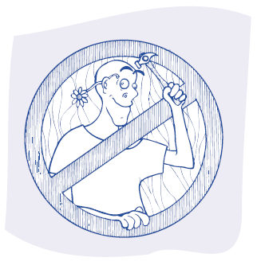
داروهاي شيمی درمانی مي توانند بر روي توانايي توليد پلاكت " سلول هاي خوني كه به اتمام خونريزي و لخته كردن خون شما كمك مي كنند" در مغز استخوان تاثير گذارند. اگر خون شما به مقدار كافي پلاكت نداشته باشد به آساني و حتي بدون صدمه، ممکن است خونريزي كنيد يا كبود شويد.
هر كدام از اين علائم را داشتيد به پزشك خود زنگ بزنيد :
- كبودي هاي غير منتظره
- نقاط قرمز كوچك زير جلدي
- ادرار قرمز يا صورتي
- مدفوع سياه يا خوني
- خونريزي از مقعد يا بيني
- خونريزي واژينال كه تازه است يا بيشتر از يك دوره طبيعي طول كشيده
- سردرد يا تغيير در بينايي
- احساس گرمي يا داغی در يك دست يا پا
پزشك خود شمارش پلاكتهاي شما را اغلب در هنگام شيمي درماني ،كنترل خواهد كرد. اگر ميزان پلاكت شما خيلي پايين افتاد پزشك براي افزايش تعداد آن ممکن است تزريق پلاكترا تجويز نمايد. همچنين داروهايي بنام فاكتورهاي محرك كلوني به افزايش پلاكتهاي شما كمك مي كنند..
اگر ميزان شمارش پلاكتي شما پايين است اقدامات زير را انجام دهيد:
- قبل از دريافت ويتامين ها، داروهاي گياهي و داروهاي بدون نسخه با پزشك يا پرستارتان مشورت کنيد. بسياري از اين محصولات حاوي آسپرين بوده و ميتوانند بر روي پلاكت تاثير بگذارند .
- قبل از مصرف هر گونه نوشابه الكلي با پزشك خود مشورت کنيد.
- از يك مسواك خيلي نرم براي تميز نمودن دندانها استفاده كنيد .
- هنگام پاك كردن بيني تان به آرامي در يك دستمال نرم تخليه كنيد.
- هنگام كاربرد قيچي ، سوزن ، چاقو يا ابزار مواظب باشيد خودتان را نبريد يا خراش ندهيد .
- هنگام اتوكشي يا پخت و پز مراقب باشيد خودتان را نسوزانيد.
- از ورزشهاي رقابتي و ديگر فعاليت هايي كه احتمالاً منجر به صدمه مي شوند، بپرهيزيد.
- از پزشك خود درباره لزوم اجتناب از فعاليت جنسي سوال كنيد.
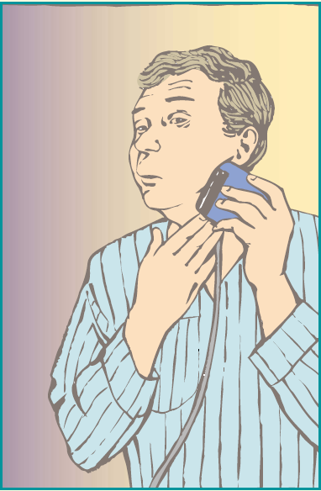
- از يك ريش تراش برقي بجاي تيغ استفاده كنيد .
مشكلات دهان، لثه و گلو
توحهات خوب از دهان در طول مدت دوره درمان مهم است. بعضي داروهاي شيمی درمانی باعث بروز زخم دهان و گلو مي شوند وضعيتي كه استوماتيت يا موكوزيت ناميده مي شود . داروهاي شيمی درمانی همچنين مي توانند اين بافت ها را خشك و تحريك نموده و باعث خونريزي آنها شوند. بيماراني كه قبل از شروع شيمي درماني تغذيه خوبي نداشته اند به احتمال زياد دچار زخم دهان مي شوند.
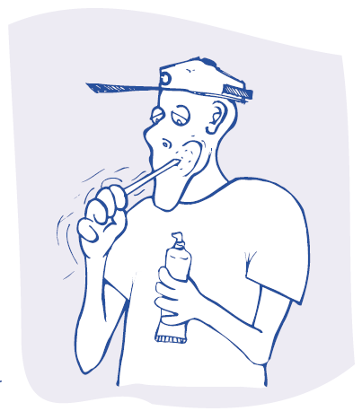
بعلاوه زخم هاي دهان مي توانند با عفوني شدن بوسيله خيلي از ميكروبها كه در دهان زندگي مي كنند، دردناك شوند. در تمام مراحل بايد عفونت دهان پيشگيري شود زيرا مبارزه با آن در طول شيمي درماني سخت شده و منجر به بروز مشكلات جدي مي شود .
چگونه مي توانم بهداشت دهان و گلو را حفظ كنم ؟
با پزشك خود درباره ويزيت دندانپزشكي حداقل چندين هفته قبل از شروع شيمي درماني صحبت كنيد. شايد نياز به جرم گيري دندانها يا دريافت مراقبت در رابطه با مشكلاتي از قبيل آفت هاي دهان و لثه ، بيماري لثه يا دندان هاي نامناسب داشته باشيد. از دندانپزشكان درباره بهترين روش مسواك زدن و نخ كشيدن دندان در طول مدت شيمي درماني، سوال كنيد. شيمي درماني به احتمال زياد منجر به پوسيدگي دندان مي شود. بنابراين دندانپزشك خود امكان دارد پيشنهاد دهد كه يك مايع دهانشويه يا ژل فلورايد را هر روز استفاده كنيد.
براي كمك به جلوگيري از پوسيدگي دندان :
بعد از هر وعده غذايي، دندان ها را مسواك بزنيد. يك مسواك نرم استفاده كنيد و به آرامي بكشيد. شديد مسواك زدن مي تواند به بافت هاي نرم دهان صدمه بزند. اگر لثه هاي شما خيلي حساس است از پزشك، پرستار يا دندانپزشك خود درخواست كنيد مسواك يا خمير دندان مخصوصي پيشنهاد كنند. با آب نمك گرم بعد از وعده هاي غذايي و قبل از خواب، دهانشويه انجام دهيد .
مسواك تان را بعد از هر بار استفاده خوب بشوييد و در يك جاي خشك نگهداريد.
از دهانشويه هايي كه حاوي مقادير زياد الكل هستند اجتناب نماييد. از پزشك يا پرستارتان بخواهيد يك مايع دهانشويه ملايم يا دارويي را كه امكان استفاده آن براي شما وجود دارد پيشنهاد كنند مثلاً دهانشويه حاوي جوش شيرين غيرمحرك است. اين دهانشويه را می توانيد با اضافه کردن سه قاشق چايخوری از پودر جوش شيرين در 250 تا 500 سی سی آب جوش سرد شده ،درست کنيد.
اگر به گل بابونه حساسيت نداريد می توانيد از دم کرده آن برای شستشوی دهان استفاده کنيد. برای درست کردن اين محلول می توانيد هشت گرم از گل بابونه را در 50 تا 100 سی سی آب جوش دم کرده وبعد از 10 دقيقه آن را صاف نموده و استفاده کنيد.
اگر زخم هاي دهان توسعه يافت،به پزشك يا پرستارتان اطلاع دهيد. ممکن است نيازمند دريافت دارو براي درمان زخم ها باشيد.
چگونه مي توانم با زخم دهان سازگار باشم؟
از پزشك خود سوال كنيد كه آيا چيزي وجود دارد كه بتوانيد بطور مستقيم بر روي زخم ها استفاده كنيد يا دارويي را كه بتوانيد براي كاهش درد استفاده کنيد، نسخه كند.
غذاها را سرد يا هم دما با دماي اتاق بخوريد. غذاهاي گرم و داغ مي توانند زخم دهان و گلو را تحريک كند. غذاهاي نرم از جمله بستني، نوشيدني هاي شيري، غذاي كودك، ميوه هاي نرم (موز ، سيب) سيب زميني آب پز، غلات پخته شده، تخم مرغ عسلي يا نيمرو، ماست، پنير نرم ، ماكاروني و پنير، ژله ها و دسرها را بخوريد. همچنين مي توانيد با مخلوط كردن پوره غذاهاي
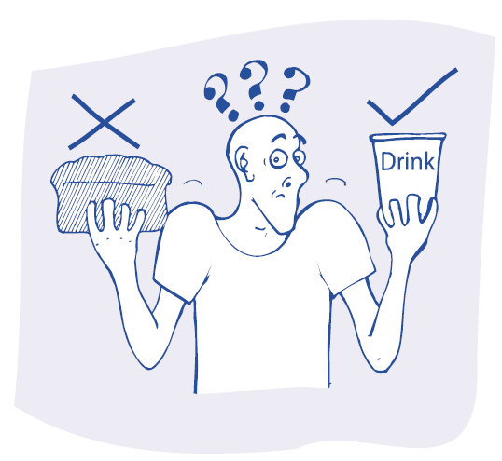
پخته شده آنها را نرم تر و راحت تر استفاده کنيد.
ازخوردن غذاها و آب ميوه هاي محرك و اسيدي مثل گوجه فرنگي و مركبات (نارنگي، گريپ فروت، ليمو) غذاهاي تند يا پرنمك و غذاهاي سخت از قبيل سبزيجات خام، دانه ها ذرت بو داده و نان سوخاري و خشک دوري كنيد .
چگونه مي توانم با خشكي دهان سازگار شوم؟
از پزشك خود در مورد استفاده از يك محلول بزاق مصنوعي براي مرطوب كردن دهانتان سوال كنيد .
مايعات فراوان بنوشيد.
از پزشك خود بپرسيد كه آيا مي توانيد بستني، بستني ميوه اي يا آب نبات سخت بدون شكر بمكيد. همچنين شما مي توانيد صمغ بي شكر بجويد. سورپستول " يك ماده شيريني است كه از مواد بي شكر مي باشد" ميتواند در بسياري افراد باعث اسهال شود. اگر اسهال براي شما يك مشكل است قبل از خريد ،برچسب غذاهاي بدون شكر را كنترل كنيد .
غذاهاي خشك را با كره، روغن هاي گياهي، سس ها يا آب گوشت مرطوب كنيد.
غذاهاي خشك و سوخاري را داخل مايعات، خيس كرده و مصرف كنيد.
غذاهاي نرم و پوره اي بخوريد.
اگر لب هايتان خشك مي شود از ژل ترميم كننده يا ليز كننده استفاده كنيد.
يك بطري آب همراه خود،به منظور مزمزه كردن متناوب داشته باشيد.
اسهال
وقتي كه شيمي درماني بر سلول هاي پوششي روده تاثير بگذارد مي تواند موجب بروز اسهال و مدفوع آبكي شکل شود. اگر شما اسهال داريد كه بيش از 24 ساعت دوام يافته است يا اگر همراه با اسهال درد و پيچش شكم داريد ،به پزشك خود اطلاع دهيد.
در موارد شديد پزشك ممکن است جهت كنترل اسهال، دارو تجويز نمايد. اگر اسهال ادامه يافت ممکن است جهت جايگزيني آب و مواد غذايي از دست رفته نياز به مايعات داخل وريدي داشته باشيد. اغلب اين مايعات بصورت سرپايي داده مي شوند و نيازي به بستري نمي باشد. هيچ داروي بدون نسخه ای را بدون سوال كردن از پزشك خود مصرف نكنيد.
براي كنترل كردن اسهال چه كمكي مي توانم بكنم؟
مايعات فراوان بنوشيد. اين به جايگزيني مايعاتي كه در طول اسهال از دست داده ايد، كمك خواهد كرد. مايعات تميز ولرم مثل آب، آبگوشت رقيق، آب معدنی های استاندارد يا آبجو زنجبيلي بهترين مواد هستند. اگر اين نوشيدني ها شما را بيشتر تشنه مي كند يا موجب بروز تهوع مي شود سعي در رقيق كردن آنها با آب نماييد. به آرامي بنوشيد و مطمئن باشيد كه نوشيدني هم دما با دماي اتاق باشند. اجازه دهيد نوشيدني هاي بيكربناتي گاز خود را قبل از نوشيدن از دست بدهند .
بجاي سه وعده غذاي حجيم در طول روز، غذا را در مقادير كم بخوريد .
از غذاهاي سر شار از پتاسيم استفاده كنيد. اسهال مي تواند موجب شود شما اين مواد معدني مهم را از دست بدهيد. موز، نارنگي، سيب زميني، هلو و زردآلو منابع خوب پتاسيم هستند.
از پزشك خود بپرسيد آيا شما هم بايد سعي كنيد كه براي استراحت دادن به روده ها، رژيم مايعات صاف شده مصرف كنيد يا نه. رژيم مايعات صاف شده همه نيازهاي تغذيه اي شما را فراهم نمي كند بنابراين شخص نبايد آنرا براي بيش از5-3 روز دنبال كند.
غذاهاي كم فيبر مصرف كنيد .غذاهاي كم فيبر شامل نان سفيد، برنج سفيد يا رشته حبوبات چرب شده ، موز رسيده ، ميوه هاي كنسروشده يا پخته شده بدون پوست ، پنير ييلاقي ، ماست بي دانه ، تخم مرغ ، ماش يا سيب زميني پخته بدون پوست، سبزي هاي پودر شده ، جوجه يا بوقلمون و ماهي بدون پوست است .
غذاهاي پرفيبر شامل نان، غلات، حبوبات، سبزيجات خام، ذرت بو داده، لوبيا، دانه ها، ميوه هاي تازه و خشك شده است .
ازمايعات خيلي سرد يا داغ كه اسهال را بدتر مي كنند، بپرهيزيد.
از مصرف قهوه، چاي كافيين دار، الكل، شيريني جات بپرهيزيد.از مصرف سرخ كردني ها، مواد چرب يا غذاهاي بسيار تند ،دوري كنيد. آنها محرك مي بوده و مي توانند باعث اسهال و قولنج شوند.
از شير و محصولات لبني از جمله بستني بپرهيزيد كه اسهال را بدتر مي كنند.
يبوست
بعضي داروهاي شيمی درمانی، مسكن ها و ساير داروها مي توانند موجب يبوست شوند. همچنين اگر فعاليت بدني شما كم باشد و يا اگر غذاي شما كمبود مايع داشته باشد ،يبوست رخ دهد. اگر براي بيش از يك يا دو روز دفع روده اي نداشتيد به پزشك خود اطلاع دهيد. ممكن است پزشك ملين يا نرم كننده مدفوع پيشنهاد نمايد. اين مواد را بدون كنترل پزشك مصرف نكنيد. خصوصاً اگر شمارش گلبول سفيد يا پلاكت شما پايين است.
در رابطع يا يبوست چه كار مي توانم انجام دهم؟
براي كمك به دفع روده اي، مايعات فراوان بنوشيد. اگر زخم دهان نداريد مايعات گرم و داغ خصوصاً آب كه كاركرد خوب روده اي دارد، مصرف كنيد.
با پزشك خود بررسي كنيد كه آيا شما مي توانيد مصرف فيبر را در برنامه غذايي تان افزايش دهيد يا نه. در انواع خاصي از عوارض جانبي ممکن است يك رژيم غذايي پرفيبر توصيه نشود. غذاهاي پرفيبر شامل سبوس نان هاي گندم كامل، حبوبات، سبزي هاي خام يا پخته، ميوه هاي تازه و خشك شده ، گردو و ذرت بو داده است.
هر روز كمي ورزش كنيد. به پياده روي برويد در رابطه با مقدار و نوع ورزشي كه براي شما خوبست با پزشك و پرستار خود صحبت كنيد.
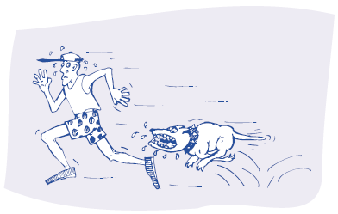
تاثيرات عصبي و عضلاني
گاهي اوقات داروهاي شيمی درمانی موجب ايجاد مشكلاتي براي اعصاب بدن شما مي شوند. يك مثال مربوط به وضعيت تاثير گذار در سيستم اعصاب ،آسيب به اعصاب محيطي (نوروپاتي محيطي) است كه شما احساس ناراحتي، ضعف يا كرختي يا درد در دست ها يا پاها مي كنيد. بعضي داروها نيز مي توانند بر روي عضلات موثر بوده و موجب ضعف، خستگي يا بروز زخم مي شوند.
گاهي اوقات عوارض جانبي عصب و عضله ،با وجود ناراحت كننده بودن ممکن است جدي نباشند. در بعضي موارد نيز علائم عصب و عضله ممکن است جدي و نيازمند توجهات پزشكي باشند. از گزارش هر گونه علائم عصب و عضله به پزشك خود مطمئن شويد. بيشتر اوقات اين علائم خوب خواهند شد. بهرحال، ممکن است تا يكسال بعد از اتمام درمان شما، ادامه داشته باشد.
بعضي علائم مربوط به عصب و عضله عبارتند از:
- احساس ناراحتي
- احساس سوزش
- ضعف يا كرختي در پاها و دستها
- درد هنگام قدم زدن
- عضلات ضعيف، آسيب ديده، خسته يا دردناك
- از دست دادن تعادل
- كاهش مهارت
- اشكال در برداشتن اجسام و بستن دگمه لباس
- تكان خوردن يا لرز
- قدم زدن دشوار
- جويدن دردناك
- ازدست دادن شنوايي
- درد معده
- يبوست.
چگونه مي توانم با مشكلات عصب و عضله كنار بيايم؟
اگر دچار كرختي انگشتان دست هنگام گرفتن اجسام تيز ،داغ يا بگونه هاي خطرناك ديگر ، مواظب باشيد.
اگر احساس تعادل يا نيروي عضلات شما متاثر شده است با بدقت حركت كردن، از افتادن خود جلوگيري كنيد. هنگام بالا و پايين رفتن از پله ها از دستگيره كنار پله استفاده كنيد و در حمام و وان از حصيرهاي حمام استفاده نماييد.
هميشه كفش هايي با زيره لاستيكي بپوشيد.
از پزشك خود راجع به داروهاي ضد درد سوال كنيد.
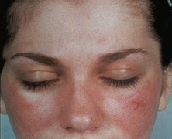
تاثيرات بر روي پوست و ناخن ها
هنگام دريافت شيمي درماني ممکن است مشكلاتي از جمله قرمزي، راش، خارش، پوسته پوسته شدن، خشكي، آكنه و افزايش حساسيت به نور داشته باشيد. برخي. داروهاي شيمی درمانی مخصوصاً در افراد با پوست تيره هنگاميكه داخل وريدي داده مي شوند باعث تيرگي ديواره وريد در تمام طول مسير رگ مي شوند. اين مناطق تيره چند ماه بعد از اتمام درمان، محو خواهند شد.
همچنين ناخن هاي شما ممکن است تيره، زرد، ترد يا شكننده شوند و نيز شايد در جهت عمودي رشد كنند. در حاليكه بيشتر اين مشكلات جدي نبوده و شما مي توانيد خودتان مراقب باشيد. چند مورد از اينها نياز به توجه هورموني دارند. داروهايي كه بصورت داخل وريدي داده می شوند در صورتي كه به بيرون از وريد نشت كنند موجب بروز صدمات بافتي جدي و پايدار مي شوند. اگر هنگام دريافت داروهاي داخل وريدي هر گونه سوزش يا درد داشتيد ،فوراً به پزشك و پرستارخود اطلاع دهيد. وجود اين علائم هميشه بدين معني نيست كه مشكلي وجود دارد اما هميشه بايستي فوراً بررسي شوند. درباره هر گونه علائم كم اهميتي كه بايد به پزشك و پرستارتان اطلاع دهيد ،ترديد نكنيد.
ممکن است بعضي علائم بدين معني باشند كه يك عكس العمل حساسيتی داريد كه نياز به درمان فوري است. فوراً به پزشك يا پرستارخود اطلاع دهيد اگر:
- خارش شديد و ناگهاني رخ دهد.
- راش يا كهير بر روي پوست ظاهر شود.
- خس خس سينه يا هر گونه مشكل تنفسي ديگر داشتيد.
چگونه مي توانم با مشگلات پوست و ناخن كنار بيايم؟
آكنه
سعي كنيد صورت تان را تميز و خشك نگهداريد.
از پزشك يا پرستارتان بپرسيد كه آيا مي توانيد كرم ها يا صابون هاي دارويي بدون نسخه استفاده كنيد .
خارش و خشكي
نشاسته ذرت را به حالت پودر شده استفاده كنيد .
نبايد به مدت طولاني در وان گرم بمانيد. از يك صابون مرطوب كننده استفاده كنيد.
از يك كرم يا لوسيون در حاليكه پوست تان هنوز مرطوب است استفاده نماييد.
از استعمال عطر، محلول كلاژن يا اسپری حاوي الكل اجتناب كنيد.
از حمام محلول كلوييدي جو دوسر يا ديفن هيدرامين براي خارش عمومي استفاده كنيد .
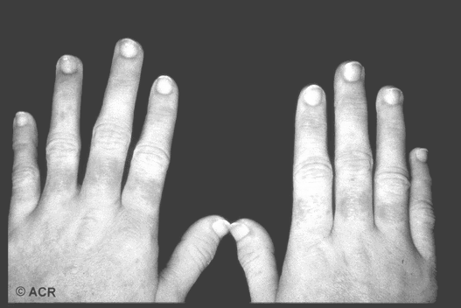
مشكلات ناخن
شما مي توانيد محصولات تقويت كننده ناخن را از يك داروخانه خريداري نماييد. آگاه باشيد كه اين محصولات ممکن است براي پوست و ناخن هاي شما مشكل آفرين باشند.
با پوشيدن دستكش، از ناخن هاي خود در هنگام شستن ظروف يا كارهاي باغباني يا كارهاي ديگري كه در محيط خانه انجام مي دهيد، محافظت نماييد.
در صورت وجود قرمزي، درد با تغييرات در اطراف پوست ناخن، حتماً به پزشك مراجعه كنيد.
حساسيت به نورخورشيد
حدالامكان ازتماس با نور مستقيم خورشيد بپرهيزيد خصوصاً بين ساعات 10 صبح تا 4 بعد از ظهر" هنگاميكه اشعه هاي خورشيد قوي ترند"
از يك لوسيون محافظ با ( فاكتور حفاظتي) SPF شماره 15 يا بالاتر براي حفاظت در برابر صدمات پوستي استفاده كنيد. محصولي مثل زينگ اكسيد كه بدون نسخه فروخته مي شوند مي توانند اشعه هاي خورشيد را بطور كامل عبور دهند .
از يك لب تركن داراي فاكتورحفاظتي استفاده كنيد.
بلوزهاي آستين بلند كتاني، شلوار و كلاه هاي با لبه پهن (اگر ريزش مو داريد) بپوشيدتا جلوي نورخورشيد را بگيرد.
در طول مدت شيمي درماني حتي افراد داراي پوست تيره نيز نياز به حفاظت از نور خورشيد دارند.
پرتودرماني مجدد
بعضي افراد تحت پرتو درماني، در طول شيمي درماني پرتو درماني مجدد نيز می گيرند. هنگام دريافت داروي شيمي درماني يا مدت كوتاهي بعد از آن، پوست ناحيه تحت پرتو درماني به رنگ قرمز روشن تا خيلي روشن در مي آيد. پوست ً تاول زده و پوست اندازي مي كند. اين واكنش ها ساعت ها يا حتي روزها ممکن است دوام داشته باشند. عكس العمل هاي پرتو درماني مجدد را به پزشك يا پرستارخود گزارش كنيد.
شما مي توانيد خارش و سوزش با اقدامات زير برطرف نماييد:
يك كمپرس سرد و مرطوب روي ناحيه متاثر بگذاريد.
لباسهاي نرم غير محرك بپوشيد.
خانم ها اغلب با سينه بندهاي پنبه اي بيشتر راحت تر هستند.
تاثيرات كليه و مثانه
برخي از داروهاي شيمی درمانی باعث تحريك مثانه يا صدمات موقتي و يا دائمي روي مثانه و كليه ها مي شوند. اگر شما يك يا چند تا از اين داروها را دريافت مي كنيد ممکن است پزشك از شما بخواهد ادرار 24 ساعته تان را جمع آوري كنيد. همچنين قبل از شروع شيمي درماني جهت كنترل كاركرد كليه ها ممكن است نمونه خون از شما گرفته شود. بعضي داروهاي شيمي درماني باعث تغييرات رنگ ادرار (نارنجي ، قرمز، سبز يا قهوه اي) با يك بوي تند به مدت 24 تا 72 ساعت مي شوند.
براي اطمينان از جريان خوب ادراري و كمك به جلوگيري از مشكلات، هميشه مايعات فراوان بنوشيد. اگر داروهايي كه برروي كليه ها و مثانه موثر هستند دريافت مي كنيد ،آب، آب ميوه، نوشيدني هاي غير الكلي، آب گوشت، بستني ، سوپ، يخمك و ژله كه همگي مايعات قابل توجهي دارند، مصرف كنيد.
اگر هر يك از اين علائم را داشتيد به پزشك خوداطلاع دهيد:
- درد يا سوزش هنگام ادرار كردن.
- تكرر ادرار.
- عدم توانايي در ادرار كردن.
- احساس دفع ادرار فوري.
- ادرار قرمز يا خوني.
- تب.
- چاييدن خصوصاً از سرما لرزيدن.
علائم شبه آنفلوانزا
تعدادي از افراد چند ساعت تا چند روز پس از شيمي درماني احساس مي كنند كه آنفلوانزا گرفته اند. اين ممكن است خصوصاً در صورتی كه شما شيمي درماني در تركيب با درمان بيولوژيك دريافت مي كنيد، صحت پيدا كند. علائم شبه آنفلوانزا " دردهاي عضلاني - مفصلي، سردرد، خستگي، تهوع، تب خفيف احساس لرز و كاهش اشتها " 1 تا 3 روز ممكن است ادامه داشته باشد. عفونت نيز مي تواند باعث اين علائم شود. اگر علائم شبه آنفلوانزا داشتيد، با پزشك مشورت كنيد.
حفظ مايعات
بدن شما مي تواند مايعات را وقتي شما در حال دريافت شيمي درماني هستيد تجمع نموده و شما دچار ادم شويد.. اين ممكن است در اثر تغييرات هورموني مربوط به درمان ، تاثيرات دارويي يا در ارتباط با بيماری شما ،ايجاد شود. اگر شما متوجه تورم يا دگرگوني در صورت ،دستها، پاها و شكم شديد با پزشك يا پرستار خود صحبت كنيد. شايد نياز باشد از مصرف غذاهايي حاوي نمك زياد پرهيز كنيد. اگر مشكل جدي باشد ممکن است پزشك داروي مدر تجويز كند. داروهای مدر به شما در كاهش مايعات اضافي بدن كمك مي كنند.
تاثيرات بر روي اندام هاي تناسلي
داشتن يک رابطه جنسی خوشايند با همسرخود حق شما است. اما به علت بيماری و آن، ممکن است شما سريعاً خسته شويد و يا به علت کاهش شمارش سلول های خونی بخصوص سلول های سفيد و پلاکت، شما در معرض عفونت و يا خونريزی قرار گيريد. بنابراين بهتر است فعاليت جنسی شما توام با دوره های استراحت و به آرامی و همراه با روش های بهداشتی مثل استفاده از کاندوم و ژل های بهداستی مثل لوبريکانت باشد.
شيمي درماني ممکن است -ااما نه هميشه- بر روي فعاليت و اندام هاي تناسلي (بيضه ها در مردان و واژن و تخمدان ها در زنان) مردان و زنان تاثير گذارد. عوارض جانبي رخ داده بستگي به داروهاي استفاده شده و سن فرد و سلامت عمومي آنها دارد .
مردان
داروهاي شيمي درماني ممکن است تعداد سلول هاي اسپرم را كاهش داده و توانايي حركت آنها را كاهش دهند .اين تغييرات منجر به عقيمي شده و ممکن است موقتي يا دائمي باشد . عقيمي به توانايي مرد در پدرشدن او تاثير گذاشته اما به توانايي وي در داشتن مقاربت جنسي، تاثيري ندارد. ساير عوارض جانبي احتمالي اين داروها عدم كسب و حفظ حالت نعوظ و صدمه به كروموزوم كه مي تواند منجر به نقص مادرزادي شود، مي باشد.

كارهايي كه مي توانيد انجام دهيد:
قبل از شروع درمان ، اگر ممکن است عقيمي يك مشكل باشد با پزشك خود درباره امكان ايجاد بانك اسپرم (فرآيندي كه اسپرم ها را براي استفاده در آينده، منجمد مي كند) صحبت كرده و راجع به هزينه بانك اسپرم هم سوال كنيد. همراه با شريك جنسي تان در طول درمان از روش هاي پيشگيري از حاملگي استفاده كنيد. از پزشك خود در مورد طول مدت استفاده از روش هاي پيشگيري از حاملگي ،سوال نماييد .
در 48 ساعت اول بعد از آخرين روز شيمي درماني ،هنگام مقاربت از كاندوم استفاده كنيد زيرا بعضي از شيمي درماني ها ممکن است بر روي اسپرم موثر باشند.
از پزشك خود سوال كنيد آيا شيمي درماني تاثيرات احتمالي بر روي توانايي پدر شدن شما خواهد داشت يا نه و در اين صورت آيا تاثيرات دائمي خواهد بود يا موقتي ؟
زنان
داروهای شيمی درمانی مي تواند بر روي تخمدان ها تاثير گذاشته و ميزان هورمون هاي توليد شده را كاهش دهد. در برخي از زنان ،قاعدگي نامنظم شده يا بطور كلي قطع می شود. تاثيرات جانبي مرتبط ،ممکن است دائمي يا موقتي باشد.

عقيمي
صدمه به تخمدان ها ممکن است باعث عقيمي (عدم توانايي حاملگي) شود . عقيمي مي تواند دائمي يا موقتي باشد. اينكه آيا عقيمي اتفاق مي افتد و چقدر طول مي كشد به عوامل مختلفي چون نوع دارو، دوزي كه دارو داده مي شود و سن زنان ارتباط دارد.
يائسگي، سن خانم ،داروها و دوز مصرفي آنها در طول شيمي درماني تعيين كننده هستند كه آيا او يائسگي را تجربه مي كند؟ همچنين شيمي درماني ممکن است باعث بروز علائم مشابه يائسگي مانند احساس گرماي ناگهاني و خشكي بافت هاي واژن شود. اين بافت هاي تغيير يافته در هنگام مقاربت ،ناراحت كننده بوده و عفونت هاي واژن و مثانه را بيشتر مي كنند. بيشر عفونت ها نياز به درمان سريع دارند. يائسگي ممکن است دائمي يا موقتي باشد .
روش هايي براي كاهش احساس گرماي ناگهاني
- از كافيين و الكل پرهيز كنيد.
- ورزش كردن
- سعي در استفاده از تمركز يا ديگر روش هاي آرام سازي عضلاني كنيد.
تسكين علائم التهاب واژن و پيشگيري از عفونت :
- هنگام مقاربت از ژل ليز كننده محلول در آب استفاده كنيد.
- محصولاتي براي كاهش خشكي واژن استفاده مي شود. درباره ژل هاي واژن مورد استفاده، سوال نماييد.
- از بكاربردن ژل روغني بپرهيزيد زيرا براي بدن دفع اين مواد مشكل بوده و خطر عفونت ا افزايش مي يابد .
- لباس زير نخي و شلوار با آستر نخي بپوشيد.
- لباس هاي كوتاه يا شورت هاي سفت نپوشيد .
- درباره تجويز كرم يا شياف واژنيال جهت كاهش موارد عفونت، از پزشك خود سوال كنيد.
- اگر مقاربت دردناك ادامه دارد از پزشك خود راجع به استفاده از گشاد كننده واژن، سوال كنيد.
حاملگي :
حاملگي در طول شيمي درماني بخاطر اينكه بعضي داروهاي شيمي درماني باعث نقص مادرزادي مي شوند توصيه نمي شود. پزشكان براي زنان در سن باروري "از بلوغ تا يائسگي" توصيه مي كنند كه در طول مدت درمان ،از روش هاي پيشگيري از بارداري از جمله كاندوم، عوامل اسپرم كش و ديافراگم يا قرص هاي پيشگيري از حاملگي استفاده كنند. قرصهاي ضد حاملگي ممکن است براي زنان خاصي از جمله افرادمبتلا به سرطان پستان مناسب نباشد. از پزشكان راجع به نظريه هاي پيشگيري از حاملگي سوال كنيد.
هنگاميكه بيماری خانم حامله ،تشخيص داده شد در صورت امكان تا تولد نوزاد شيمي درماني به تاخير مي افتد. براي خانم هاي نيازمند درمان فوري تاثيرات احتمالي شيمي درماني بر روي جنين، نيازمند ارزيابي است .
احساسات درباره تمايلات جنسي
در طول شيمي درماني ،احساسات جنسي متفاوت است. تعدادي از افراد احساس مي كنند به همسرشان از هميشه نزديك تر شده و تمايل به فعاليت هاي جنسي آنان بيشتر شده است. بقيه تغييرات جزيي يا عدم تغيير را در ميل جنسي و سطح انرژي خود تجربه مي كنند. هنوز كساني يافت مي شوند كه علاقه جنسي آنها بدليل داشتن بيماری و دريافت شيمي درمانی كاهش يافته است. اين تنش ها ممکن است شامل موارد زير باشند:
درباره تغييرات در ظاهر شان نگران باشند.
درباره سلامتي خانواده يا هزينه هاي درمان اضطراب داشته باشند.
عوارض جانبي مربوط به درمان شامل خستگي و تغييرات هورموني، نگراني ها و ترس هاي همسر نيز مي تواند بر روابط جنسي تاثير گذارد. احتمالاً تعدادي از افراد نگران اين هستند كه مقاربت به شخصي كه بيماری دارد صدمه زننده مي باشد و يا شايد از اينكه آنها نيز بيماری را بگيرند يا از داروهايي كه مصرف مي شود متاثر شوند ،بترسند. شما و همسرتان بايد بطور آزاد نگراني هاي جنسي خود را با پزشك، پرستار، مددكار اجتماعي يا ساير مشاوران كه مي توانند به شما اطلاعاتي بدهند و نگرانی شما را مرتفع سازند ،مطرح كنيد.
همچنين شما و همسرتان بايد احساساتتان را با هم تقسيم كنيد. در صورتي كه بحث كردن درباره هر يك از مسائل جنسي، بيماری يا هر دو مورد مشكل است با يك مشاور ،آنها را در ميان بگذاريد. او مي تواند به شما در راحت تر صحبت كردن كمك نمايد. افرادي كه مي توانند كمك كنند شامل متخصص رواني ، روانپزشكي ، مددكار اجتماعي ، مشاوران ازدواج ،درمانگران جنسي و افراد روحاني هستند .
اگر شما قبل از شيمي درماني راحت بوده و از تماس جنسي لذت مي برديد، هنوز مواردي وجود دارد كه در طول درمان با تماس فيزيكی احساس رضايت خواهيد كرد. بهر حال ممکن است آن موارد را در طول درمان كشف كنيد. شما و همسرتان بايد با همديگر در مورد چيزهايي كه به شما احساس كاميابي مي دهد تصميم بگيريد.
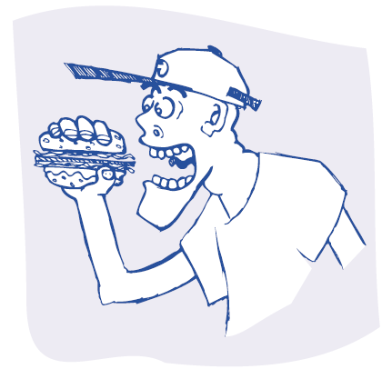
در طي شيمي درماني خوب بخوريد.
خيلي مهم است در طی شيمي درماني و دوره های درمان ،تغذيه خوبي داشته باشيد. خوب غذا خوردن در طي شيمي درماني بدين معني است كه يك رژيم تعديل شده و حاوي تمام مواد مغذي لازم برای بدن را انتخاب كنيد. همچنين خوب غذا خوردن به معني داشتن يك رژيم سرشار از كالري براي حفظ وزن و سرشار از پروتيين براي دوباره سازي بافت هاي آسيب ديده در طی شيمی درمانی مي باشد. افرادي كه تغذيه خوبي دارند از عهده عوارض جانبي برآمده و با عفونت بهتر مبارزه مي كنند. همچنين بدن آنها بافت هاي سالم را سريع تر نوسازي مي كند.
اگر خوردن را دوست نداشته باشم چه اتفاقي مي افتد؟
برخي روزها ممکن است احساس كنيد توانايي خوردن نداريد. اگر احساس خستگي و افسردگي داشته باشيد اشتهاي خود را از دست خواهيد داد. عوارض جانبي از جمله تهوع يا مشكلات دهان و گلو ممکن است خوردن غذا را دردناك يا مشكل كنند. در برخي موارد اگر نتوانيد براي يك مدت زمان طولاني غذا بخوريد ممكن است پزشك تغذيه داخل وريدي را تا زمانيكه مجدداً قادر به خوردن شويد،توصيه نمايد.
وقتي كه كاهش اشتها يك مشكل است پيشنهادات زير را انجام دهيد:
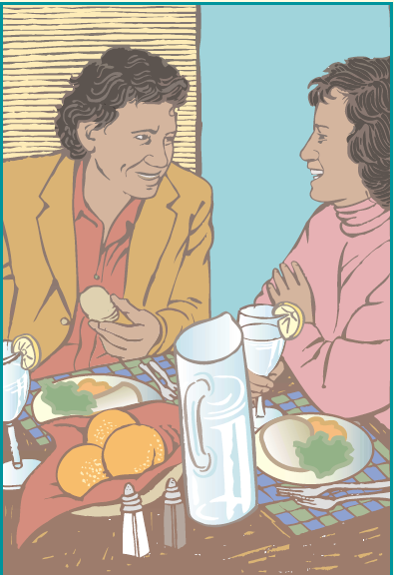
- وعده ها و ميان وعده هاي غذايي سبك و متناوب داشته باشيد( حدود 6-4 بار در روز ). مجبور نيستيد سه وعده منظم غذا در هر روز بخوريد.
- غذاهاي سبك را در دسترس قرار دهيد.بگونه اي كه هر وقت خواستيد آنها را بخوريد.
- حتي اگر به خوردن غذاهاي جامد علاقه اي نداشتيد در طول روز سعي كنيد نوشيدني بخوريد. آب ميوه، سوپ و مايعاتي از اين قبيل مي توانند به شما كالري و مواد غذايي مهمي برسانند.
- ليست غذاها و دستورالعمل هاي جديد رژيم غذايي تان را تغيير دهيد.
- در صورت امكان قبل از غذا قدم بزنيد اين عمل شايد شما را گرسنه تر نمايد.
- سعي كنيد برنامه معمول وعده هاي غذايي را تغيير دهيد مثلاً در مكان هاي مختلف غذا بخوريد.
- با دوستان يا اعضاي خانواده غذا بخوريد. هنگاميكه تنها غذا مي خوريد به راديو گوش دهيد يا تلويزيون تماشا كنيد.
- در رابطه با مكمل هاي غذايي از پزشك يا پرستارتان سوال كنيد.
- با متخصص تغذيه در رابطه با نيازهاي خاص تعذيه اي خود صحبت كنيد .
آيا مي توانم نوشيدني هاي الكلي بنوشم؟
مقدار كم الكل مي تواند به آرام بودن و افزايش اشتهاي شما صدمه بزند. از طرف ديگر الكل ممکن است با اثر بعضي داروها تداخل داشته و يا عوارض جانبي آنها را بدتر كند. به همين دليل افراد در طول شيمي درماني كمتر الكل مصرف نموده و يا بطور كامل از مصرف الكل اجتناب نمايند.

آيا مي توانم ويتامين ها و مواد معدني مكمل دريافت كنم ؟
شما مي توانيد با داشتن رژيم غذايي سالم، تمام ويتامين ها و مواد معدني مورد نياز بدن خود را بدست آوريد. قبل از دريافت هر گونه ويتامين يا مكمل هاي غذايی با پزشك، پرستار، متخصص تغذيه تماس بگيريد. دريافت مقادير زياد برخي ويتامين ها و مواد معدني همانند كمبودشان خطرناك مي باشد.به اينكه چه چيزي به شما توصيه مي شود ، توجه كنيد.
سيستم هاي حمايتي
شيمي درماني همچون خود بيماری ممکن است تغييرات عمده اي را در زندگي فرد ايجاد مي كند در حاليكه آن(شيمی درمانی) مي تواند به معالجه بيماری شما كمك كننده باشد. بعضي اوقات بر روي سلامت عمومي تاثير گذاشته و موجب بروز تنش مي شود . اين موارد برنامه روزانه تان را برهم زده و ارتباطات شخصي تان را مشكل مي كند، تعجبي وجود ندارد. افراد در برخي مواقع در طول شيمي درماني ، احساس اضطراب، عصبانيت يا افسردگي مي كنند.
اين عواطف مي توانند كاملاً طبيعي بوده و در مواردي مشكل ساز نيز باشند. خوشبختانه راه هايي براي سازگاري با عوارض جانبي عاطفي نيز وجود دارد.

چگونه مي توانم تحت حمايت قرار گيرم ؟
شما مي توانيد از منابع حمايتي زيادي بهره مندشويد. در اينجا موارد خيلي مهم اشاره شده است :
اگر درباره درمان بيماري خود سوالي داريد يا نگران هستيد، با اعضا تيم مراقبتي مثل پزشك، پرستار و ساير دست اندركاران بهداشتي آنها را مطرح كنيد. اگر احساس نگراني يا افسردگي داريد و يا اگر ساير تغييرات فيزيكي و عاطفي را تجربه كرده ايد، به آنها اطلاع دهيد .
مشاورات حرفه اي: انواع زيادي از مشاورات كه به شما در تطابق، درك و سازگاري با احساساتتان كمك مي كنند وجود دارند. اگر افسرده ايد شما بايد در نظر داشته باشيد که پي گير كمك های تخصصي باشيد. احساس نااميدي، بي ارزش بودن، گناهكار بودن و اينكه زندگي ارزشي ندارد علائم افسردگي هستند. براساس ميل و نياز خود با يك روان شناس، روان درمان، مددكار اجتماعي و يا فرد روحاني، صحبت كنيد.
داروهايي نيز وجود دارند كه در درمان افسردگي استفاده مي شوند. بيشتر مراكز شيمی درمانی برنامه هاي روان شناسي را بوسيله متخصص رواني، روان شناس و مدد كار اجتماعي كه براي كار با بيماران خاص آموزش ديده اند، اجرا مي كنند.
اعضا خانواده و دوستان: صحبت كردن با اعضای خانواد يا دوستان مي تواند در بهبود احساسات شما كمك كننده باشد..
اغلب آنها مي توانند با روش هايي شما را راحت و مطمئن كنند.
از دوستان و خانواده درخواست كمك كنيد. بيشتر مردم بيماری شما را نمی شناسند و ممکن است بخاطر اينكه از بيماري شما مي ترسند و نمي دانند كه چگونه به شما كمك كنند ،از شما دوري نمايند. بقيه نگران اين هستند كه با گفتن چيزهاي نادرست شما را آشفته كنند. شما مي توانيد باصحبت هاي صريح ورك در رابطه با بيماري خود، درمان، نيازها و احساساتتان به شروع صحبت با ديگران كمك كنيد. با صحبتهاي صريح، شما مي توانيد عقايد نادرست درباره بيماری خود را ،تصحيح كنيد. قبول كمك ممکن است سخت باشد. وقتي شما به ديگران اجازه مي دهيد كه به شما كمك كنند باعث مي شويد كه آنها كمتر احساس بيچارگي كنند. به عبارت ديگر شما با بيماري تان به ديگران بيشتر كمك مي كنيد.
گروه هاي حمايتي :گروه هاي حمايتي از افرادي تشكيل شده اند كه تجربياتي شبيه به وضعيت شما بدست آورده اند. بسياري از افراد بيمار در مي يابند كه مي توانند افكار و احساسات خود را با اعضاي گروه تقسيم كنند ولي آنها با شريك شدن با هركس ديگري احساس راحتي نمي كنند. گروههاي حمايتي همچنين مي تواند منابع مهمي راجع به اطلاعات عملي درباره زندگي با بيماری را ارائه دهند. نتايج مطالعات نشان دهنده اين است كه گروه هاي حمايتي نه تنها مي توانند به شما كمك كنند، بلکه در چگونه كمك كردن، توجه به نياز های عاطفي و بهبود وضعيت جسمي نيز كمك كنند می باشند.
حمايت همچنين مي تواند در برنامه هاي فرد به فرد كه شما را در تماس با شخص ديگري كه از نظر سن، جنس، نوع بيماری و مانند آنهايی که شبيه شماست، در ارتباط نگهدارد. در بعضي برنامه ها اين افراد ،به ديدن شما مي آيند . در موارد ديگر يك شماره تلفن شما را در تماس با شخصي كه بتوانيد تلفني با او صحبت كنيد قرار مي دهد. در نهايت ممکن است بخواهيد به كساني با تجربيات خود، كمك كنيد.

منابع اطلاعاتي مربوط به برنامه هاي حمايتي، ابزارهاي مشاوره، كمك هاي اقتصادي ، نحوه رفت و آمد جهت انجام درمان و اطلاعات راجع به بيماری سازمان هاي محلي، ارائه كنندگان مراقبت هاي بهداشتي محلي و بيمارستان ،كلينيك با مركز درماني كه شما درمان مي شويد را شامل مي شود. كتابدار در كتابخانه هاي عمومي و كتابخانه هاي بيماران در بيمارستان، مي تواند به شما در يافتن كتاب ها و مقالات مناسب كمك كند .
چگونه مي توانم زندگي روزمره خود را لذت بخش تر كنم؟
- احساساتتان را با دوستان و خانواده تقسيم كنيد.
- فيلم هاي خنده دار تماشا كنيد.
- به ديگران كمك كنيد.
- به موسيقي گوش دهيد.
- به مشغوليت هاي جديد و يادگيري مهارت هاي جديد اقدام كنيد.
- اگر مي توانيد ورزش كنيد.
- کارهايی را انجام دهيد كه علاقه داريد.
درمان هاي مكمل
بيشتر افراد بيمار به دنبال درمان هاي مكمل هستند. اين روش ها روي ذهن و روان فرد متمركز هستند. آنها در درمان هاي پزشكي نقشي ندارند ولي اگر به آنها اضافه شوند، مي توانند نقش عوارض جانبي بيماری و شيمی درمانی را كمتر كرده و احساس خوب بودن را ارتقاي دهند . مي توانند به شما كمك كنند احساس كنيد بيشتر تحت كنترل هستيد.
تعدادي از اين درمان هاي قابل استفاده در اينجا شرح داده مي شود درمان هاي خيلي زيادي از جمله هنر درماني، شوخ طبعي، كار در مجله، موزيك درماني، خلق درماني و ... وجود دارند. مخصوصاً اگر مشكلات ريوي داريد قبل از استفاده از اين تكنيك ها ،با پزشك خود مشورت كنيد. مدد كار اجتماعي متخصص روان يا پرستار ممکن است با اين درمان ها قادر به كمك به شما كمك باشد. همچنين ممکن است بخواهيد درباره اين روش ها كتابهايي بخوانيد، نوار كاست گوش كنيد و يا ويدئو نگاه كنيد.
بيوفيدبك
بوسيله تمرين بر روي بيوفيدبك مي توانيد عملكردهاي بدن مانند ضربان قلب، فشار خون و انقباضات ماهيچه اي را كنترل كنيد. هنگامي كه بدن شما علائمي از تنش را نشان داد دستگاه حس گر از طريق توليد صدا يا روشن كردن يك چراغ به شما اطلاع خواهد داد. همچنين دستگاه به شما عكس العمل نشان مي دهد. هنگاميكه بدنتان را آرام مي كنيد نهايتاً شما مي توانيد پاسخ هاي آرام سازي تان را بدون وابستگي به عكس العمل دستگاه كنترل كنيد. پزشك ،پرستار يا مددكار اجتماعي تان مي تواند شما را نزد كسي که بيوفيدبك را آموزش مي دهد ارجاع دهد .
انحراف فكر
انحراف فكر استفاده از فعاليتي است كه ذهن شما را از نگراني ها و ناراحتي ها آزاد مي كند. صحبت با دوستان يا بستگان، تماشا كردن تلويزيون، گوش دادن به راديو ، رفتن به سينما يا تهيه كار دستي همچون سوزن دوزي يا جدول حل كردن، ساختن مدل ها يا نقاشي كردن، همه روش هايي براي انحراف فكر شما هستند. بيشتر مراكز شيمی درمانی درمانگرهاي هنر موسيقي يا آفرينشي دارند كه مي توانند هنگاميكه درمان دريافت مي كنيد براي شما بسيار كمك كننده باشند. از پرستار يا مددكار اجتماعي راجع به منابع احتمالي موجود در منطقه خود سوال كنيد .
القاي خواب (خواب مصنوعي)
خواب مصنوعي شما را در حالت آرامش عميق كه به كاهش ناراحتي و اضطراب شما كمك كننده است، قرار مي دهد. شما مي توانيد توسط شخص واجد شرايط هيپتونيزم شويد يا اينكه مي توانيد چگونه هيپتونيزم كردن خود را ياد بگيريد. اگر علاقمند به دانش بيشتر هستيد از پزشك، پرستار، يا مددكار اجتماعي بخواهيد شما را نزد كسي كه اين تكنيك ها را آموزش مي دهد ارجاع دهد.
تصور كردن
تصور كردن، نوعي رويا سازي است كه تمام حواس شما را به فعاليت وا می دارد. اين روش معمولاً با چشم هاي بسته انجام مي شود. براي شروع، آرام نفس بكشيد و احساس آرام سازي در خودتان ايجاد كنيد يك توپ انرژي شفادهنده و شايد يك چراغ سفيد را تصور كنيد كه در جايي در بدن تان قرار داده شده است. هنگاميكه توانستيد توپ انرژي را ببينيد تصور كنيد وقتي نفس را بداخل بدن مي كشيد مي توانيد توپ را به هرجايي از بدن و جايي كه احساس درد، تنش، ناراحتي از جمله تهوع داريد، حركت دهيد. وقتي كه نفس را بيرون مي دهيد تصور كنيد كه توده هواي خارج شده از بدنتان هر گونه احساس درد يا ناراحتي را با خودش به بيرون مي برد. بطور طبيعي نفس بكشيد و نفس نفس نزنيد. حركت حباب بداخل و خارج از بدنتان را هر وقت كه تنفس مي كنيد تجسم نماييد. شما ممکن است ببينيد كه حباب بزرگ و بزرگتر مي شود وقتي كه آن تنش و ناراحتي بيشتري با خودش دفع مي كند. براي اتمام تصور، به آرامي تا 3 بشماريد تنفس عميق انجام دهيد چشمانتان را باز كنيد و به خودتان بگوييد من احساس هوشياري و راحتي مي كنم.

ماساژ درماني
نظريه لمس شفا بخش مي باشد، قديمي است. اولين نوشته هاي ثبت شده مربوط به ماساژ، به 3000 سال پيش در چين بر مي گردد. ماساژ درماني شامل لمس و روش هاي متفاوت ضربه زدن و ورز دادن عضلات بدن است. يك فرد داراي مجوز بايد درمان را انجام دهد. قبل از شروع اين درمان با پزشك خود صحبت كنيد.
تفكر و راز و نياز
تفكر تكنيكي است كه به شما اجازه مي دهد انرژي و افكار خود را بر روي چيزهاي خاصي متمركز كنيد. اين خصوصاً هنگاميكه مغز و بدن شما از درمان بيماری تحت فشار مي باشد ،كمك كننده است. مثلاً ممکن است شما بخواهيد يك لغت را به طور مکرر تكرار كنيد يا به يك شي نگاه كنيد مثل يك عكس. اشكال ديگر تفكر به افكار، احساسات و تصورات شما اجازه مي دهند تا در ذهن تان جريان يابند. بيماراني كه معتقد به يك قدرت ماورا هستند با راز و نياز مي توانند نيرو، راحتي و الهام را در طول مدت بيماری، براي خود فراهم نمايند.. نماز خواندن كمك كننده مي باشد يك روحاني يا مبلغ ديني مي تواند به شما در هماهنگي نماز با زندگي روزمره تان كمك كند.
تنش عضلاني و تسكين
در يك اتاق ساكت بخوابيد. به آرامي و عميق نفس بكشيد. وقتي به داخل نفس مي كشيد يك عضله يا گروه خاصي از عضلات را فشار دهيد. مي توانيد فشار دهيد تا چشمانتان بسته شود، اخم کنيد، دندانهايتان را بهم بفشاريد، بازوها يا پاهايتان را مشت كرده و يا سفت كنيد. نفس تان را نگه داريد و انقباض عضلات تان را براي يك الي دو ثانيه نگه داريد. بعد نفس تان را بيرون دهيد. فشار را كمتر كنيد و اجازه دهيد بدنتان كاملاً آرام شود. اين فرايند را با عضله يا عضلات ديگر تكرار كنيد.
شما همچنين مي توانيد انواع مختلفي از اين روش را كه آرام سازي پيشرونده ناميده مي شود انجام دهيد. با انگشتان يك پا شروع كنيد و به طرف بالا انجام دهيد، بطور پيشرونده همه عضلات يك پا را منقبض و منبسط كنيد. بعد عمل مشابه را با پاي ديگر انجام دهيد سپس بقيه گروه عضلات بدنتان را حتي عضلات موي سر را منقبض و منبسط كنيد. به ياد داشته باشيد هنگام انقباض عضلات، نفس تان را نگه داريد و هنگام انبساط ،نفس تان را بيرون دهيد .
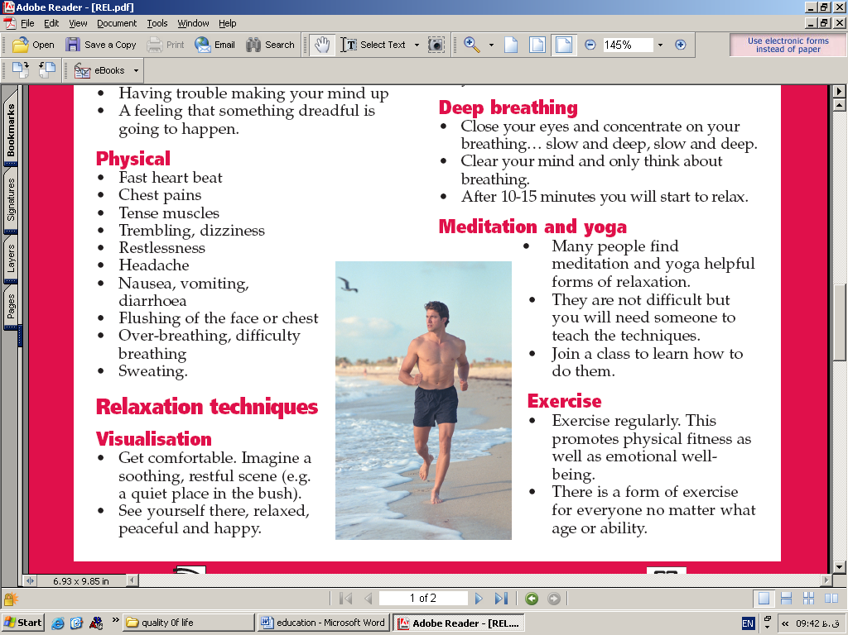
ورزش بدني
ورزش مي تواند در كمتر شدن درد، تقويت ماهيچه هاي ضعيف، تقويت تعادل و كاهش افسردگي كمك كند. بعد از كسب اجازه از پزشكان با پياده روي 10-5 دقيقه دوبار در روز، شروع كنيد و بعداً فعاليت تان را افزايش دهيد.

تنفس موزون
در يك وضعيت راحت قرار بگيريد و همه عضلات تان را آرام كنيد اگر چشم هاي خود را باز نگه داشته ايد به يك شي دور خيره شويد. اگر چشمهايتان بسته است يك حس آرامش را تصور كنيد يا به سادگي ذهن تان را پاك كنيد بر روي نفس تان متمركز شويد.
به آرامي و راحت از طريق بيني نفس تان را بداخل و خارج دهيد. اگر دوست داريد مي توانيد ريتم يكنواخت را بوسيله گفتن تو دهيد "يك دو بيرون دهيد يك دو حفظ كنيد". هنگاميكه نفس تان را بيرون مي دهيد احساس آرامش و سستي مي كنيد.
شما مي توانيد اين تكنيك را به مدت فقط چند ثانيه يا بيش از 10 دقيقه انجام دهيد. تنفس موزون شما با شمارش آرام و بي صدا تا 3 پايان مي يابد.
تجسم كردن
تجسم كردن شبيه به تصور كردن است. با تجسم كردن شما يك تصوير خيالي خلق مي كنيد كه مبارزه شما عليه بيماريتان را نشان مي دهد. بعضي از افرادی كه شيمي درماني مي گيرند از تجسم دارو به عنوان موشك هايي كه سلول هاي غير طبيعی را منفجر مي كنند يا شواليه هاي زره پوشي كه بر عليه سلول هاي غير طبيعی جنگ مي كنند استفاده مي نمايند. بعضی افراد از تجسم گلبول هاي سفيد خون يا داروها كه به سلول هاي غير طبيعی حمله مي كنند ، کمک می گيرند.

يوگا
تمام آن چيزي كه نياز داريد يك مكان ساكت آرام و مقداري وقت در هر روز براي انجام تنفس، دراز كشيدن و تفكر است. براي يادگيري يوگا ممكن است بخواهيد به كلاس برويد و كتابهايي را مرور كنيد، نوار كاست گوش كنيد يا ويدئو تماشا نماييد. از مددكار اجتماعي، روان شناس يا متخصص روان درباره كلاسهاي يوگا در منطقه تان سؤال كنيد.

منبع مورد استفاده
WWW . Cancer.gov /cancertopics/ chemotherapy - and - you .
يادداشت:

 

